**MATHMIND**

**INTEGRANTES:**

**LAURA CAMILA ALVAREZ GAITAN**

**YEISON JAVIER BARRIGA GARCIA**

**KAREN TATIANA ROMERO PINEDA**

**UNIVERSIDAD DE CUNDINAMARCA**

**PROYECTO INTEGRADOR**

**INGENIERÍA DE SISTEMAS**

**601 M**

**2020**

**TABLA DE CONTENIDO**

1. Introducción ……………………………………………………..……………..…......4
2. Identificación del problema…………………………………………..…………......…5
3. Objetivos……………………………………………………………………...…….…6
   1. Objetivo general…………………………………………………..….…..…....6
   2. Objetivos específicos…………………………………..……………....…..…..6
4. Justificación……………………………….…………………………..…....…...……..7
5. Alcance…………………………………….………………………...…..………….....8
6. Marco Argumentativo………………...….…………………………………………....9
7. Marco Teórico.……………………………….……..……………………....………..10
8. Marco Metodológico……………………………….……..…………...……………..16
   1. Objetivos de desarrollo sostenible (ODS)…………..………...……………...16
   2. Metodología CDIO……………………..……………………...……………..18
   3. Metodología Programación extrema (XP)...………………...………..……..19
      1. Planificación ………………………………....……...…...…………..19
         1. Recolección de información………………………..………...19
         2. Análisis de requisitos ……………..……………….………...19
            1. Requerimientos funcionales………………….......…..19
            2. Requerimientos no funcionales……………..........…..19
            3. Requerimientos de interfaz…………….………....…..20
            4. Requerimientos de Hardware………....………....…...20
         3. Historias de usuario……………………………………....…..22
         4. Plan de entregas………………………………………….…...26
         5. Plan de iteraciones………………………………………..…..28
         6. Tareas……………...……………………………………….....29
            1. Tareas Primera Iteración……………………….……..35
            2. Tareas Segunda Iteración…………………….……….38
            3. Tareas Tercera Iteración……………………………...48
            4. Tareas Cuarta Iteración……………………....……….58
         7. Cronograma……………………………………………….….62
         8. Viabilidad………………………………………………….....67
      2. Diseño ……………………………………………...………………...68
         1. Caso de uso……………………………....…………………...68
         2. Modelo entidad relación………………………………….…..68
         3. Diccionario de datos…………………………………...……..69
         4. Modelo Vista Controlador……………………..……………..74
         5. Arquitectura del proyecto………………………...………….75
            1. Diagrama de paquetes……………………………......75
      3. Desarrollo …………………………………………………………....76
         1. Estándares de codificación……………………………….…..76
         2. Prototipo……………………………………………………...76
         3. Pruebas…………………………………………………….....81
9. Conclusiones……………………………………………………….………………...87
10. Referencias……………………………………………………………………….......88

**1.** **Introducción**

El presente trabajo está orientado en dar a conocer como una herramienta digital puede ser empleada para facilitar, fortalecer, hacer más lúdica y didáctica la enseñanza de las matemáticas en la educación básica, apoyándose de software libre, juegos interactivos y actividades, que tienden a estimular las habilidades de análisis del pensamiento en los estudiantes y como herramienta de apoyo a los docentes de matemáticas, este aplicativo web abre un espacio de interacción donde se establecen unas pautas y una dinámica de participación para los niños, haciendo uso de elementos gráficos, los cuales serán una ayuda visualmente atractiva, útil y divertida acorde a la edad a la que está dirigida esta aplicación, con el objetivo que el estudiante puede profundizar, interactuar y posteriormente afianzar algunos de los conceptos trabajados en una clase y que el docente pueda mediante el uso de dicha plataforma fortalecer sus destrezas en el manejo de las matemáticas.

Mathmind es un aplicativo web diseñado para facilitar los procesos de aprendizaje en el área de matemáticas para niños entre cinco y nueve años, con la finalidad de reforzar sus conocimientos por medio de herramientas interactivas.

Al analizar y priorizar estas necesidades hemos visto la importancia de favorecer el aprendizaje y el desarrollo intelectual de los niños,por medio de actividades de identificación de operaciones matemáticas básicas como la adición ,sustracción ,multiplicación y división.

Nuestra aplicación utiliza un software sencillo, lo cual significa que no habrá mayores dificultades para su uso y lograra brindarles confiabilidad, seguridad, robustez y fiabilidad al momento de efectuar las tareas y las posibles dificultades de cada uno de los niños.

**2.** **Identificación del problema**

Se evidencia en los estudiantes desinterés y falta de afectividad frente al área, además de la poca comprensión en determinados contenidos matemáticos que impiden la asimilación de conocimientos impartidos en el aula y por lo tanto afectan el desempeño académico que se traduce en bajo rendimiento escolar.

De otra manera, el planteamiento didáctico de la enseñanza de la matemática exige la necesidad de cambiar la actitud mental con ayuda de estrategias novedosas que beneficien el proceso de enseñanza y aprendizaje, de una forma moderna, erradicando la postura conservadora y tradicional en el ejercicio pedagógico.

**3.** **Objetivos**

**3.1.Objetivo general**

Desarrollar un aplicativo web educativo como material de apoyo en los procesos de aprendizaje en las matemáticas básicas para los estudiantes de Educación primaria desarrollando así actividades y situaciones didácticas e innovadoras.

**3.2.Objetivos específicos**

* Recopilar y organizar la información necesaria en el campo de las matemáticas básicas para primaria.
* Diseñar una interfaz gráfica amigable e intuitiva en la cual los niños se sientan a gusto y puedan disfrutar e interactuar con las operaciones de adición, sustracción, multiplicación y división.
* Familiarizar a los estudiantes con el sistema y así lograr que utilicen al máximo las herramientas que proporcionan a las Tecnologías de la Información y Comunicación TIC con el fin de facilitar el aprendizaje y refuerzo para mejorar la calidad educativa.

**4.** **Justificación**

Las matemáticas para muchos de los niños que inician su etapa estudiantil no resulta algo muy natural, ya que la mayoría de ellos no los atrae el área o simplemente no la comprenden desde un principio, es por eso que con el desarrollo de un aplicativo web y el manejo de sistemas de información basado en el ámbito pedagógico se pretende lograr que los estudiantes cambien su pensamiento y logren comprender las matemáticas de una forma didáctica, por medio de juegos que logren estimular su mente y su formación académica.

Nuestro proyecto ha sido pensado para generar nuevos ambientes de aprendizaje que incorporen significativamente las tecnologías de información y comunicación brindando una herramienta que sirva de complemento y fortalecimiento a los conceptos adquiridos en el transcurso de las clases logrando así una buena asimilación por parte del estudiante y un aumento en su grado de conocimiento.

Con el apoyo de un aplicativo web para la enseñanza de las operaciones fundamentales de forma dinámica, se busca adaptar un sistema que combina la funcionalidad con la facilidad de uso siendo así una aplicación amigable con el usuario e intuitiva para este.

**5.** **Alcance**

La aplicación del software educativo ,busca despertar en el sector estudiantil el interés, acercamiento y amor hacia el área de las matemáticas y así lograr potencializar el pensamiento lógico en los niños de manera divertida,promoviendo un aprendizaje innovador y que esté a su vez se vea reflejado en su rendimiento académico .

El proyecto está centrado en generar un diseño en el que se apliquen las tecnologías de la información y la comunicación con fines educativos las cuales sirven como herramientas de gran importancia y contribuyen de manera eficiente a las metodologías de estudio .

**6.** **Marco Argumentativo**

La incorporación de la tecnología informática a la matemática cubre la necesidad de poner a disposición de los estudiantes nuevas herramientas que facilitan el aprendizaje de conceptos y contenidos, ayudando a resolver problemas y lo que es más importante contribuyen a desarrollar nuevas capacidades cognitivas. En tal sentido la tecnología educativa constituye una tendencia pedagógica actual mediante la cual se puede lograr el desarrollo de habilidades, capacidades y contribuir al aumento del rendimiento académico del estudiante.

En función de ello, el aplicativo web tiene relevancia teórica, pedagógica y social. cumpliendo un papel muy importante en la educación como medio de comunicación de información en la formación individual y grupal e igualmente el rol del alumno reflejado en la autosuficiencia, responsabilidad y retroalimentación promoviendo el autoaprendizaje.

Teniendo en cuenta lo anterior, nuestro software educativo “MATHMIND" cubre esta necesidad, con base a nuestra experiencia utilizaremos el entorno de desarrollo Netbeans IDE 8.2, para el back-end los lenguajes de programación de Java Server Pages (JSP) y para el front-end se utilizaron los lenguajes de diseño como HTML (HyperText Markup Language) y CSS (Cascading Style Sheets).

Toda la información que se le ingrese a nuestro aplicativo web se llevará a una base de datos que es un conjunto de información perteneciente a un mismo contexto, por eso vamos a utilizar MySQL el cual tiene licencia pública y código abierto, junto con XAMPP que actúa como un servidor web libre y es fácil de usar.

El software fue elaborado bajo la Metodología XP ya que esta es muy adaptable a los constantes cambios para el desarrollo del sistema, también por la modalidad de programación en parejas para que todo sea más óptimo.

**7.** **Marco Teórico.**

**¿Qué es la tecnología?**

Es la aplicación de la ciencia a la resolución de problemas concretos. Constituye un conjunto de conocimientos científicamente ordenados, que permiten diseñar y crear bienes o servicios que facilitan la adaptación al medio ambiente, así como la satisfacción de las necesidades individuales esenciales y las aspiraciones de la humanidad.

**¿Qué es Software?**

Se conoce como software al soporte lógico de un sistema informático, que comprende el conjunto de los componentes lógicos necesarios que hacen posible la realización de tareas específicas, en contraposición a los componentes físicos que son llamados hardware. La interacción entre el software y el hardware hace operativo un ordenador (u otro dispositivo), es decir, el Software envía instrucciones que el Hardware ejecuta, haciendo posible su funcionamiento.

**¿Qué es Hardware?**

La palabra hardware se refiere a las partes físicas, tangibles, de un sistema informático; sus componentes eléctricos, electrónicos, electromecánicos y mecánicos.

**¿Qué es un Programa?**

Un programa es una lista de instrucciones escritas en un lenguaje de programación que se usa para controlar las tareas de una máquina, normalmente una computadora.

**¿Qué es un aplicativo web?**

Son aquellas herramientas que los usuarios pueden utilizar accediendo a un servidor web a través de internet o de una intranet mediante un navegador. En otras palabras, es un programa que se codifica en un lenguaje interpretable por los navegadores web en la que se confía la ejecución al navegador.

**¿Qué es la arquitectura cliente-servidor?**

Es un modelo de diseño de software en el que las tareas se reparten entre los proveedores de recursos o servicios, llamados servidores, y los demandantes, llamados clientes. Un cliente realiza peticiones a otro programa, el servidor, quien le da respuesta.

**¿Qué es un Lenguaje de programación?**

Un lenguaje de programación es un lenguaje formal que proporciona una serie de instrucciones que permiten a un programador escribir secuencias de órdenes y algoritmos a modo de controlar el comportamiento físico y lógico de una computadora con el objetivo de que produzca diversas clases de datos. A todo este conjunto de órdenes y datos escritos mediante un lenguaje de programación se le conoce como programa.

**¿Qué es Java?**

Es un lenguaje de programación de propósito general, concurrente, orientado a objetos, que fue diseñado específicamente para tener tan pocas dependencias de implementación como fuera posible.

**¿Qué es NetBeans ?**

NetBeans es un entorno de desarrollo integrado libre, hecho principalmente para el lenguaje de programación Java. Existe además un número importante de módulos para extenderlo. NetBeans IDE es un producto libre y gratuito sin restricciones de uso.

**¿Qué es y para qué sirve JavaServer Pages (JSP)?**

Es una tecnología que ayuda a los desarrolladores de software a crear páginas web dinámicas basadas en HTML y XML, entre otros tipos de documentos. JSP es similar a PHP, pero usa el lenguaje de programación Java.

**¿Qué es HTML?**

HTML, siglas en inglés de HyperText Markup Language (‘lenguaje de marcas de hipertexto’), hace referencia al lenguaje de marcado para la elaboración de páginas web. Es un estándar que sirve de referencia del software que conecta con la elaboración de páginas web en sus diferentes versiones, define una estructura básica y un código (denominado código HTML) para la definición de contenido de una página web, como texto, imágenes, videos, juegos, entre otros.

**¿Qué es CSS?**

También conocido como “Hojas de estilo en cascada”, es un lenguaje de diseño gráfico para definir y crear la presentación de un documento estructurado escrito en un lenguaje de marcado.​

**¿Qué es una base de datos?**

Se llama base de datos, o también banco de datos, a un conjunto de información perteneciente a un mismo contexto, ordenada de modo sistemático para su posterior recuperación, análisis y/o transmisión. Las bases de datos son el producto de la necesidad humana de almacenar la información, es decir, de preservarla contra el tiempo y el deterioro, para poder acudir a ella posteriormente.

**¿Qué es Database Management Systems(DBMS)?**

Un Sistemas de Gestión de Bases de Datos es un sistema que permite la creación, gestión y administración de bases de datos, así como la elección y manejo de las estructuras necesarias para el almacenamiento y búsqueda de información del modo más eficiente posible.

**¿Qué es XAMPP?**

XAMPP es un paquete de software libre, que consiste principalmente en el sistema de gestión de bases de datos MySQL, el servidor web Apache y los intérpretes para lenguajes de script PHP y Perl. El nombre es en realidad un acrónimo: X, Apache, mariadb/MySQL, PHP, Perl.

**¿Qué es y para qué sirve PhpMyAdmin?**

PhpMyAdmin es una herramienta escrita en PHP con la intención de manejar la administración de MySQL a través de páginas web, utilizando un navegador web.

Actualmente puede crear y eliminar Bases de Datos, crear, eliminar y alterar tablas, borrar, editar y añadir campos, ejecutar cualquier sentencia SQL, administrar claves en campos, administrar privilegios, exportar datos en varios formatos y está disponible en 72 idiomas. Se encuentra disponible bajo la licencia GPL Versión 2.

**¿Qué es CDIO?**

Concebir ,Diseñar , Implementar y Operar sistemas complejos de ingeniería con valor agregado en un ambiente moderno y basado en el trabajo en equipos para crear sistemas y productos.

**¿Qué es un Modelo Vista Controlador(MVC)?**

Es un estilo de arquitectura de software que separa los datos de una aplicación, la interfaz de usuario, y la lógica de control en tres componentes distintos. El Modelo que contiene una representación de los datos que maneja el sistema, su lógica de negocio, y sus mecanismos de persistencia. La Vista, o interfaz de usuario, que compone la información que se envía al cliente y los mecanismos interacción con éste. El Controlador, que actúa como intermediario entre el Modelo y la Vista, gestiona el flujo de información entre ellos y las transformaciones para adaptar los datos a las necesidades de cada uno.

**¿Qué es un caso de uso?**

Es la descripción de una acción o actividad. Un diagrama de caso de uso es una descripción de las actividades que deberá realizar alguien o algo para llevar a cabo algún proceso. Los personajes o entidades que participarán en un diagrama de caso de uso se denominan actores.

**¿Qué es una historia de usuario?**

Una historia de usuario es una representación de un requisito escrito en una o dos frases utilizando el lenguaje común del usuario. Las historias de usuario son utilizadas en las metodologías de desarrollo ágiles para la especificación de requisitos.

**¿Qué es manual de uso del sistema ?**

Es un documento técnico de un determinado sistema que intenta dar asistencia a sus usuarios, este debería poder ser entendido por cualquier usuario principiante, como así también serle útil a usuarios avanzados, ofrece una recopilación de las preguntas y respuestas más solicitadas por los visitantes o usuarios de un sitio web. Aclaran dudas de forma rápida, sin leer grandes textos y además evitan que se recurra continuamente al servicio técnico.

**¿Qué es manual de control interno?**

Es un documento detallado e integral que contiene, en forma ordenada y sistemática, instrucciones, responsabilidades e información sobre políticas, funciones, sistemas y procedimientos de las distintas operaciones o actividades que realizan en una entidad, en todas sus áreas, secciones, departamentos, servicios, etc.

**¿Qué es la Programación Extrema(XP)?**

La Programación Extrema o Extreme Programming (XP) ,es una metodología de desarrollo que pertenece a las conocidas como metodologías ágiles , cuyo objetivo es el desarrollo y gestión de proyectos con eficacia, flexibilidad y control.

**¿Cuáles son los objetivos de desarrollo sostenible (ODS)?**

Los Objetivos de Desarrollo Sostenible, también conocidos como Objetivos Mundiales, se adoptaron por todos los Estados Miembros en 2015 como un llamado universal para poner fin a la pobreza, proteger el planeta y garantizar que todas las personas gocen de paz y prosperidad para 2030. Los 17 ODS están integrados, ya que reconocen que las intervenciones en un área afectarán los resultados de otras y que el desarrollo debe equilibrar la sostenibilidad medioambiental, económica y social.

**¿Qué son Tecnologías de la información y la comunicación TIC?**

Las Tecnologías de la Información y las Comunicaciones (TIC), son el conjunto de recursos, herramientas, equipos, programas informáticos, aplicaciones, redes y medios; que permiten la compilación, procesamiento, almacenamiento, transmisión de información como: voz, datos, texto, video e imágenes.

**¿Qué es la norma ISO 27001?**

Es una norma internacional que permite el aseguramiento, la confidencialidad e integridad de los datos y de la información, así como de los sistemas que la procesan. Permite a las organizaciones la evaluación del riesgo y la aplicación de los controles necesarios para mitigarlos o eliminarlos.

**¿Qué es la seguridad de los sistemas de información?**

Es el conjunto de medidas preventivas y reactivas de​ las organizaciones y sistemas tecnológicos que permiten resguardar y proteger la información buscando mantener la confidencialidad, la disponibilidad e integridad de datos.

**¿Qué es la ley 1273 del 2009?**

Ley de Delitos Informáticos en Colombia. Esta ley protege el bien jurídico tutelado de la INFORMACIÓN y DATOS que preservan integralmente los sistemas que utilicen las tecnologías de la información y las comunicaciones, entre otras disposiciones.

**¿Qué es la ley de Protección de Datos Personales?**

Reconoce y protege el derecho que tienen todas las personas a conocer, actualizar y rectificar las informaciones que se hayan recogido sobre ellas en bases de datos o archivos que sean susceptibles de tratamiento por entidades de naturaleza pública o privada.

**8.** **Marco Metodológico**

**8.1. Objetivos de desarrollo sostenible (ODS)**

Concientizar a los niños sobre la influencia del entorno en su desarrollo y promover la adopción de nuevos hábitos pedagógicos desde pequeños contribuyendo a la continuidad de los objetivos de desarrollo sostenible de la ONU y en particular a los objetivos:

**8.1.1. Objetivo 4:** Educación de calidad

Promover, consolidar y buscar garantías en la prestación del servicio educativo con calidad, contribuyendo a la permanencia de los estudiantes a través de la implementación de los planes integrales para el bienestar estudiantil.

Con esta estrategia buscamos proporcionar herramientas y orientaciones pedagógicas y técnicas a los colegios, con el fin de armonizar sus acciones y procesos educativos, mediante la construcción de planes para mejorar la pedagogía en factor del bienestar del estudiante.

**8.1.2.Objetivo 9:** Industria, Innovación e Infraestructura

La inversión en infraestructura y la innovación son motores fundamentales del crecimiento y el desarrollo. Los avances tecnológicos también son esenciales para encontrar soluciones permanentes a los desafíos.

Hoy en día Internet y la Web han influido enormemente tanto en el mundo de la informática como en la sociedad en general. Esto resalta la importancia de brindar una educación de calidad y fomentar en la educación, haciendo uso de esta estrategia promoviendo en los docentes el uso pertinente, pedagógico y generalizado de las nuevas tecnologías para apoyar la enseñanza, la construcción de conocimiento, el aprendizaje, la investigación y la innovación, fortaleciendo el desarrollo para la vida. Porque sin innovación no hay crecimiento y esta es una parte fundamental en las organizaciones, ya que de allí se desprende todo.

**8.1.3. Objetivo 12:** Producción y Consumo Responsable

Para lograr un crecimiento y desarrollo sostenible, es urgente reducir la huella ecológica mediante un cambio en los métodos de producción y consumo de bienes y recursos.

Por eso con la implementación de este software buscamos hacer un cambio con respecto a la educación tradicional, migrando a una plataforma tecnológica ayudando así a nuestro ecosistema.

**8.1.4. Objetivo 13: Acción por el clima**

La principal finalidad de las tecnologías es transformar el entorno humano para adaptarlo mejor a las necesidades y deseos del hombre. En ese proceso se usan recursos naturales y personas que proveen la información, mano de obra y mercado para las actividades tecnológicas.

Las tecnologías de la información y de la comunicación son hoy una pieza fundamental en la lucha contra el cambio climático y la sustentabilidad del planeta. La extensión de sus tecnologías influye y transforma el modo de funcionamiento de la sociedad en su conjunto, los hábitos de trabajo, las relaciones sociales y facilitan la reducción del consumo desmesurado de materias primas y energía.

Desde luego, en estos tiempos, en los que debemos ser lo más responsables posible, el ahorro de papel resulta fundamental, pues además de que ayudaremos a preservar el medioambiente, con esta práctica economizamos una muy buena cantidad de recursos.

Al poner en práctica estas sugerencias las instituciones educativas obtendrán beneficios de inmediato. La documentación manual hoy es un desaprovechamiento del tiempo, pues para eso la tecnología es de gran ayuda, no solo es una inversión directa para los maestros y escuelas, lo es también para los estudiantes.

**8.2. Metodología CDIO**

**Concebir**

De acuerdo con la problemática anteriormente descrita, la solución más pertinente fue generar un aplicativo Web educativo capaz de presentar información y actividades relacionadas con el tema de las matemáticas para así reforzar los conocimientos de los niños y que aprendan de una forma más didáctica.

**Diseñar**

Al Implementar las herramientas de la ingeniería de requerimientos, las cuales fueron obtenidas por medio de historias de usuario, casos de uso, metodologías ágiles, entre otros, con el fin de hacer un buen desarrollo y brindar una eficaz solución a la problemática que presenta los niños en la educación, para dar una nueva alternativa a la enseñanza volviéndola más didáctica evitando así un sistema monótono.

**Implementar**

Teniendo todos los requerimientos claros, se inicia el proceso de codificación, diseñando una interfaz amigable e intuitiva para las personas que van a utilizar el aplicativo web, implementando las operaciones que se necesiten para sus actividades.

**Operar**

Al concluir el desarrollo y la aplicación de la página Web, se realizan pruebas de caja gris en el sistema para asegurar que el trabajo de los requisitos funcionales incluyendo la entrada de datos, procesamiento y obtención de resultados para que esté funcione de forma efectiva, garantizando la calidad del aplicativo Web y validando que cumpla las especificaciones para las que fue diseñado.

**8.3. Metodología Programación Extrema (XP)**

**8.3.1. Fase 1:** Planificación

**8.3.1.1.Recolección de información**

La recolección de datos es de vital importancia por eso debe realizarse un proceso planeado paso a paso, apoyados en las reuniones e investigaciones con el cliente para que de una forma coherente se puedan obtener resultados que contribuyan favorablemente al logro de los objetivos propuestos.

**8.3.1.2.Análisis de requisitos**

**8.3.1.2.2. Requerimientos funcionales**

* El sistema permitirá a los usuarios autorizados (Administrador) ingresar,consultar, modificar y eliminar información con referencia a los nuevos administradores.
* El sistema controlará el acceso y lo permitirá solamente a usuarios autorizados (Administrador)estos deben ingresar al sistema con un nombre de usuario y contraseña.
* El sistema debe tener juegos o dinámicas educacionales que sean útiles para la enseñanza.

**8.3.1.2.2. Requerimientos no funcionales**

* El programa hará una validación del usuario y la contraseña en caso de que alguno de estos dos campos se encuentren vacíos generando un mensaje de advertencia solicitando que verifique la información.
* La interfaz del sistema deberá ser implementada como una aplicación web.
* Permite que el administrador limite el acceso a la manipulación de la información de los usuarios.
* El sistema debe contar con manuales de usuario estructurados adecuadamente.
* El sistema deberá ser desarrollado bajo software libre, utilizando el lenguaje de programación JSP y utilizará el estándar CSS para el diseño de las páginas Web del sistema.
* La organización, manipulación, consulta y almacenamiento de los datos estará bajo la responsabilidad del sistema manejador de base de datos MySQL.
* Garantizar que las consultas y procesos no afecten el desempeño de la base de datos.
* El sistema a la hora de almacenar la información hará la debida encriptación de las contraseñas para tener una mayor seguridad con los datos del usuario.

**8.3.1.2.3. Requerimientos de interfaz**

* Diseño ergonómico mediante el establecimiento de barras de acciones e iconos de fácil acceso.
* Las interacciones se basarán en acciones físicas sobre elementos de código visual (iconos, botones, imágenes, mensajes de texto, barras de desplazamiento y navegación, entre otros) .
* Las operaciones serán rápidas, incrementales y reversibles, con efectos inmediatos.
* La interfaz que visualizará el usuario consistirá en un conjunto de ventanas con botones, listas,campos de texto y tablas . Todo diseñado para que sea amigable e intuitivo para el usuario .

**8.3.1.2.4. Requerimientos de hardware**

Será necesario disponer de equipos de cómputo en perfecto estado con las siguientes características:

* Procesador Core i5 o Core i7
* Memoria RAM de 8 GB a 16GB
* Pantalla de entre 13″ a 15″ (Mientras más grande la pantalla, mayor será el peso del equipo en el caso de una laptop)
* Batería con duración de 10 horas (en el caso de una laptop)
* Entradas USB 3.0, multilector de tarjetas, USB-C o Thunderbolt
* Disco duro de 500 GB o superior
* Que el computador cuente con los requerimientos básicos para conectarse a la internet que son: una terminal, una conexión, un módem, un procesador de acceso a Internet y un navegador, con el fin de que el aplicativo Web funcione de manera óptima.

**8.3.1.3.Historias de usuario**

|  |  |  |
| --- | --- | --- |
| **Historia de Usuario** | | |
| **Número:** 1 | **Usuario:** Administrador | |
| **Nombre Historia:** Inicio de sesión | | |
| **Prioridad en negocio:** Alta | | **Riesgo en desarrollo:** Bajo |
| **Puntos estimados:** 13 | | **Iteración asignada:** 1 |
| **Programador responsable:** Desarrolladores del proyecto | | |
| **Descripción:** Verifica el tipo de usuario que va a ingresar al sistema asegurando la información | | |
| **Validación:** El usuario que va a ingresar al sistema debe identificarse como administrador. | | |

|  |  |  |
| --- | --- | --- |
| **Historia de Usuario** | | |
| **Número:** 2 | **Usuario:** Administrador | |
| **Nombre Historia:** CRUD Administrador | | |
| **Prioridad en negocio:**Alta | | **Riesgo en desarrollo:** Alta |
| **Puntos estimados:** 85 | | **Iteración asignada:** 1 |
| **Programador responsable:** Desarrolladores del proyecto | | |
| **Descripción:** Manipulación de la información con referencia a los administradores. | | |
| **Validación:** Es el único que puede ingresar, consultar, modificar y eliminar la información con referencia a los administradores. | | |

|  |  |  |
| --- | --- | --- |
| **Historia de Usuario** | | |
| **Número:** 3 | **Usuario:** Cliente y Administrador | |
| **Nombre Historia:** Principal Cliente | | |
| **Prioridad en negocio:** Alta | | **Riesgo en desarrollo:** Alta |
| **Puntos estimados:** 90 | | **Iteración asignada:** 1 |
| **Programador responsable:** Desarrolladores del proyecto | | |
| **Descripción:** Acceso directo a los diferentes temas relacionados con la matemática | | |
| **Validación:** Por medio de botones se crea un acceso directo a los temas como suma, resta, multiplicacion y division donde podrás visualizar a actividades e información relacionada a estos contenidos | | |

|  |  |  |
| --- | --- | --- |
| **Historia de Usuario** | | |
| **Número:** 4 | **Usuario:** Cliente | |
| **Nombre Historia:** Ingresar Sugerencia | | |
| **Prioridad en negocio:** Alta | | **Riesgo en desarrollo:** Alta |
| **Puntos estimados:** 18 | | **Iteración asignada:** 1 |
| **Programador responsable:** Desarrolladores del proyecto | | |
| **Descripción:** El usuario en cada una de las secciones podrá ingresar sus datos personales, junto con una opinión y puntuación personal de acuerdo a como le pareció cada categoría. | | |
| **Validación:** Por medio de unos cuadros de texto, el usuario podrá ingresar a la base de datos su información y opinión personal de cada sección, con el fin de tener una apreciación de la calidad del aplicativo web. | | |

|  |  |  |
| --- | --- | --- |
| **Historia de Usuario** | | |
| **Número:** 5 | **Usuario:** Administrador | |
| **Nombre Historia:** Visualizar Sugerencia | | |
| **Prioridad en negocio:** Alta | | **Riesgo en desarrollo:** Alta |
| **Puntos estimados:** 14 | | **Iteración asignada:** 1 |
| **Programador responsable:** Desarrolladores del proyecto | | |
| **Descripción:** El administrador podrá visualizar la información y sugerencias de los usuarios en cada una de las secciones. | | |
| **Validación:** Por medio de una tabla, el administrador podrá observar la información almacenada en la base de datos por los usuarios dependiendo de la sección en la que este, con el fin de tener una apreciación de la calidad del aplicativo web. | | |

**8.3.1.4. Plan de entregas**

|  |  |
| --- | --- |
| **CALENDARIO DE TRABAJO** | |
| **Mes de Agosto del 19 al 31 de 2020** | |
| **Miércoles 19** | Primer reunión de equipo y lluvia de ideas |
| **Martes 25** | Selección de propuesta del proyecto |
| **Lunes 31** | Presentación primer avance del proyecto y retroalimentación |
| Inicio del trabajo escrito |
| **Mes de Septiembre del 1 al 21 de 2020** | |
| **Martes 1** | Continuidad documentación (definición de objetivos, alcance del proyecto) |
| **Miércoles 16** | Planificación del proyecto |
| **Lunes 21** | Objetivos de desarrollo ODS |
| **Mes de Octubre del 5 al 30 de 2020** | |
| **Lunes 5** | Elección y comienzo de metodología y lenguaje de programación. |
| **Lunes 12** | Creación de requerimientos e historia de usuario |
| **Sábado 17** | Inicio del plan de entregas, de iteración y cronograma de actividades |
| **Sábado 24** | Sprint 1(Primera iteración-Login) |
| **Lunes 26** | Sprint 1(Primera iteración-Login) |
| **Jueves 29** | Sprint 2(Segunda iteración-Principal Cliente) |
| **Viernes 30** | Sprint 2(Segunda iteración-Principal Cliente) |
| **Mes de Noviembre del 2 al 25 de 2020** | |
| **Lunes 2** | Sprint 2(Segunda iteración-Principal Cliente) |
| **Miércoles 4** | Sprint 3(Tercera iteración-CRUD Administrador) |
| **Sábado 7** | Sprint 3(Tercera iteración-CRUD Administrador) |
| **Martes 10** | Sprint 3(Tercera iteración-CRUD Administrador) |
| **Viernes 13** | Sprint 3(Tercera iteración-CRUD Administrador) |
| **Lunes 16** | Sprint 4(Cuarta iteración-Ingresar y Visualizar sugerencias ) |
| **Miércoles 18** | Sprint 4(Cuarta iteración-Ingresar y Visualizar sugerencias ) |
| **Jueves 19** | Detección y corrección de errores |
| **Viernes 20** | Detección, corrección de errores y continuación de documentos |
| **Sábado 21** | Continuación de documentos |
| **Lunes 23** | Entrega total de proyecto |

**8.3.1.5.Plan de iteraciones**

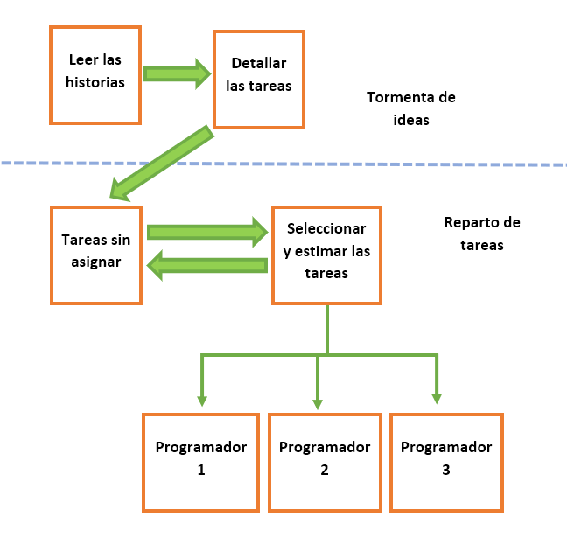

**8.3.1.6. Tareas**

|  |  |  |  |
| --- | --- | --- | --- |
| **Iteraciones** | **Historia de usuario** | **Tarea** | **Puntos estimados** |
| **1ra Iteración** | **Inicio de Sesión** | Diseño de la ventana | 1 |
| Funcionalidad de la ventana | 3 |
| Conexión del sistema con la base de datos. | 2 |
| Validación de los datos ingresados en el sistema | 1 |
| Inicio de sesión satisfactorio | 2 |
| Nombre de usuario o contraseña faltante. | 2 |
| Nombre de usuario o contraseña incorrectos. | 2 |
| **2da Iteración** | **Principal Admin** | Diseño de la ventana | 1 |
| Funcionalidad de la ventana | 3 |
| Login | 2 |
| **Temas** | 84 |
| **Suma** | 21 |
| Diseño de la ventana | 3 |
| Funcionalidad de la ventana | 5 |
| Videos | 4 |
| Actividades | 3 |
| Juegos | 6 |
| **Resta** | 21 |
| Diseño de la ventana | 3 |
| Funcionalidad de la ventana | 5 |
| Videos | 4 |
| Actividades | 3 |
| Juegos | 6 |
| **Multiplicación** | 21 |
| Diseño de la ventana | 3 |
| Funcionalidad de la ventana | 5 |
| Videos | 4 |
| Actividades | 3 |
| Juegos | 6 |
| **División** | 21 |
| Diseño de la ventana | 3 |
| Funcionalidad de la ventana | 5 |
| Videos | 4 |
| Actividades | 3 |
| Juegos | 6 |
| **3ra Iteración** | **CRUD de Administrador** | Diseño de la ventana | 1 |
| Funcionalidad de la ventana | 8 |
| Diseño y estructura de la base de datos. | 3 |
| Conexión del sistema con la base de datos. | 2 |
| Visualizar información | 3 |
| Actualizar información | 2 |
| **Ingresar información del usuario** | 29 |
| Diseño de la ventana de ingresar usuario | 3 |
| Funcionalidad de la ventana ingresar usuario | 8 |
| Conexión del sistema con la base de datos. | 3 |
| Almacenamiento de información en la base de datos | 2 |
| Espacios faltantes | 2 |
| Validación del correo | 2 |
| Contraseñas diferentes | 4 |
| Usuario existente en el sistema | 5 |
| **Consultar información** | 5 |
| **Eliminar información** | 3 |
| Verificación de la opción eliminar | 3 |
| **Modificar información** | 29 |
| Diseño de la ventana de modificar usuario | 3 |
| Funcionalidad de la ventana modificar usuario | 8 |
| Conexión del sistema con la base de datos. | 3 |
| Almacenamiento de información en la base de datos | 2 |
| Espacios faltantes | 2 |
| Validación del correo | 2 |
| Contraseñas diferentes | 4 |
| **4ta Iteración** | **Ingresar Sugerencias** | Diseño de la ventana | 2 |
| Funcionalidad de la ventana | 5 |
| Diseño y estructura de la base de datos. | 3 |
| Conexión del sistema con la base de datos. | 2 |
| Almacenamiento de información en la base de datos | 4 |
| Espacios faltantes | 2 |
| **Visualizar Sugerencias** | Diseño de la ventana | 2 |
| Funcionalidad de la ventana | 4 |
| Conexión del sistema con la base de datos. | 2 |
| Visualizar información. | 4 |
| Eliminar información. | 2 |

**8.3.1.6.1. Tarea de la Primera Iteración**

|  |  |
| --- | --- |
| **Tarea** | |
| **Número tarea:** 1 | **Número Historia:** 1 |
| **Nombre tarea:** Diseño de la ventana | |
| **Tipo de tarea:** Diseño/Desarrollo | **Puntos estimados:** 1 |
| **Fecha inicio:** 24/10/2020 | **Fecha Fin:** 24/10/2020 |
| **Descripción:** Se diseñará una página para que el administrador se pueda autenticar en el sistema. | |

|  |  |
| --- | --- |
| **Tarea** | |
| **Número tarea:** 2 | **Número Historia:** 1 |
| **Nombre tarea:** Funcionalidad de la ventana | |
| **Tipo de tarea:** Desarrollo | **Puntos estimados:** 3 |
| **Fecha inicio:** 24/10/2020 | **Fecha Fin:** 24/10/2020 |
| **Descripción:** Verificar el correcto uso de las herramientas que conforman el login, con el fin de que este sea intuitivo y amigable con el usuario. | |

|  |  |
| --- | --- |
| **Tarea** | |
| **Número tarea:** 3 | **Número Historia:** 1 |
| **Nombre tarea:** Conexión del sistema con la base de datos. | |
| **Tipo de tarea:** Desarrollo | **Puntos estimados:** 2 |
| **Fecha inicio:** 24/10/2020 | **Fecha Fin:** 24/10/2020 |
| **Descripción:** Realizar la conexión con el entorno de desarrollo y sus respectivas pruebas de funcionamiento,para que ésta ejerza su debida tarea. | |

|  |  |
| --- | --- |
| **Tarea** | |
| **Número tarea:** 4 | **Número Historia:** 1 |
| **Nombre tarea:** Validación de los datos ingresados en el sistema. | |
| **Tipo de tarea:** Desarrollo | **Puntos estimados:** 1 |
| **Fecha inicio:** 26/10/2020 | **Fecha Fin:** 26/10/2020 |
| **Descripción:** Realizar la conexión con la base de datos con el fin de comparar la información suministrada por el usuario con la que está almacenada en la base de datos | |

|  |  |
| --- | --- |
| **Tarea** | |
| **Número tarea:** 5 | **Número Historia:** 1 |
| **Nombre tarea:** Inicio de sesión satisfactorio | |
| **Tipo de tarea:** Desarrollo y Pruebas | **Puntos estimados:** 2 |
| **Fecha inicio:** 26/10/2020 | **Fecha Fin:** 26/10/2020 |
| **Descripción:** El usuario ingresa el nombre y contraseña de forma correcta donde al hacer click en el botón “Ingresar”, lo redirige a la siguiente página. | |

|  |  |
| --- | --- |
| **Tarea** | |
| **Número tarea:** 6 | **Número Historia:** 1 |
| **Nombre tarea:** Nombre de usuario o contraseña faltante | |
| **Tipo de tarea:** Desarrollo y Pruebas | **Puntos estimados:** 2 |
| **Fecha inicio:** 26/10/2020 | **Fecha Fin:** 26/10/2020 |
| **Descripción:** Si el usuario no ingresa el nombre y/o contraseña, el sistema le arrojará en los cuadros de texto vacíos un mensaje de que “Éste es un campo necesario”. | |

|  |  |
| --- | --- |
| **Tarea** | |
| **Número tarea:** 7 | **Número Historia:** 1 |
| **Nombre tarea:** Nombre de usuario o contraseña incorrectos | |
| **Tipo de tarea:** Desarrollo y Pruebas | **Puntos estimados:** 2 |
| **Fecha inicio:** 26/10/2020 | **Fecha Fin:** 26/10/2020 |
| **Descripción:** El usuario ingresa el nombre y/o contraseña incorrectos, donde al hacer click en el botón “Ingresar”, el sistema le arrojará un mensaje de que “Usuario y/o contraseña incorrectos”. | |

**8.3.1.6.2.Tarea de la Segunda Iteración**

|  |  |
| --- | --- |
| **Tarea** | |
| **Número tarea:** 1 | **Número Historia:** 3 |
| **Nombre tarea:** Diseño de la ventana | |
| **Tipo de tarea:** Desarrollo | **Puntos estimados:** 1 |
| **Fecha inicio:** 29/10/2020 | **Fecha Fin:** 29/10/2020 |
| **Descripción:** Se diseñará una página amigable e intuitiva con el usuario para que este pueda interactuar a plenitud con las herramientas que se le están brindando. | |

|  |  |
| --- | --- |
| **Tarea** | |
| **Número tarea:** 2 | **Número Historia:** 3 |
| **Nombre tarea:** Funcionalidad de la ventana | |
| **Tipo de tarea:** Desarrollo | **Puntos estimados:** 3 |
| **Fecha inicio:** 29/10/2020 | **Fecha Fin:** 29/10/2020 |
| **Descripción:** Verificar el correcto uso de las herramientas que conforman la página principal, con el fin de que esta sea óptima, intuitiva y amigable con el usuario . | |

|  |  |
| --- | --- |
| **Tarea** | |
| **Número tarea:** 3 | **Número Historia:** 3 |
| **Nombre tarea:** Login | |
| **Tipo de tarea:** Desarrollo | **Puntos estimados:** 2 |
| **Fecha inicio:** 29/10/2020 | **Fecha Fin:** 29/10/2020 |
| **Descripción:** Por medio de un botón llevará al administrador a la ventana del login. | |

|  |  |
| --- | --- |
| **Tarea** | |
| **Número tarea:** 4 | **Número Historia:** 3 |
| **Nombre tarea:** Temas | |
| **Tipo de tarea:** Desarrollo | **Puntos estimados:** 84 |
| **Fecha inicio:** 29/10/2020 | **Fecha Fin:** 2/11/2020 |
| **Descripción:** Por medio de botones se enviará al usuario a una ventana donde encontrará la información deseada junto con algunos videos, actividades y juegos con el objetivo de reforzar su conocimiento. | |

|  |  |
| --- | --- |
| **Tarea** | |
| **Número tarea:** 4.1 | **Número Historia:** 3 |
| **Nombre tarea:** Suma | |
| **Tipo de tarea:** Desarrollo | **Puntos estimados:** 21 |
| **Fecha inicio:** 30/10/2020 | **Fecha Fin:** 30/10/2020 |
| **Descripción:** Aquí el usuario encontrará la información relacionada a la suma junto con algunos videos, actividades y juegos del tema, con el fin de reforzar su conocimiento. | |

|  |  |
| --- | --- |
| **Tarea** | |
| **Número tarea:** 4.1.1 | **Número Historia:** 3 |
| **Nombre tarea:** Diseño de la ventana | |
| **Tipo de tarea:** Desarrollo | **Puntos estimados:** 3 |
| **Fecha inicio:** 30/10/2020 | **Fecha Fin:** 30/10/2020 |
| **Descripción:** Se diseñará una página amigable e intuitiva con el usuario para que este pueda interactuar a plenitud con las herramientas que se le están brindando. | |

|  |  |
| --- | --- |
| **Tarea** | |
| **Número tarea:** 4.1.2 | **Número Historia:** 3 |
| **Nombre tarea:** Funcionalidad de la ventana | |
| **Tipo de tarea:** Desarrollo | **Puntos estimados:** 5 |
| **Fecha inicio:** 30/10/2020 | **Fecha Fin:** 30/10/2020 |
| **Descripción:** Verificar el correcto uso de las herramientas que conforman la página de suma, con el fin de que esta sea óptima, intuitiva y amigable con el usuario . | |

|  |  |
| --- | --- |
| **Tarea** | |
| **Número tarea:** 4.1.3 | **Número Historia:** 3 |
| **Nombre tarea:** Videos | |
| **Tipo de tarea:** Desarrollo | **Puntos estimados:** 4 |
| **Fecha inicio:** 30/10/2020 | **Fecha Fin:** 30/10/2020 |
| **Descripción:** En esta sección el usuario encontrará videos con relación al tema con el objetivo de que refuerce sus conocimientos**.** | |

|  |  |
| --- | --- |
| **Tarea** | |
| **Número tarea:** 4.1.4 | **Número Historia:** 3 |
| **Nombre tarea:** Actividades | |
| **Tipo de tarea:** Desarrollo | **Puntos estimados:** 3 |
| **Fecha inicio:** 30/10/2020 | **Fecha Fin:** 30/10/2020 |
| **Descripción:** En esta sección el usuario encontrará fichas las cuales podrá imprimir y resolver para así reforzar sus conocimientos. | |

|  |  |
| --- | --- |
| **Tarea** | |
| **Número tarea:** 4.1.5 | **Número Historia:** 3 |
| **Nombre tarea:** Juegos | |
| **Tipo de tarea:** Desarrollo | **Puntos estimados:** 3 |
| **Fecha inicio:** 30/10/2020 | **Fecha Fin:** 30/10/2020 |
| **Descripción:** En esta sección el usuario va a encontrar juegos, con los cuales podrá reforzar los aprendido de forma didáctica**.** | |

|  |  |
| --- | --- |
| **Tarea** | |
| **Número tarea:** 4.2 | **Número Historia:** 3 |
| **Nombre tarea:** Resta | |
| **Tipo de tarea:** Desarrollo | **Puntos estimados: 21** |
| **Fecha inicio:** 30/10/2020 | **Fecha Fin:** 30/10/2020 |
| **Descripción:** Aquí el usuario encontrará la información relacionada a la resta junto con algunos videos, actividades y juegos del tema, con el fin de reforzar su conocimiento. | |

|  |  |
| --- | --- |
| **Tarea** | |
| **Número tarea:** 4.2.1 | **Número Historia:** 3 |
| **Nombre tarea:** Diseño de la ventana | |
| **Tipo de tarea:** Desarrollo | **Puntos estimados:** 3 |
| **Fecha inicio:** 30/10/2020 | **Fecha Fin:** 30/10/2020 |
| **Descripción:** Se diseñará una página amigable e intuitiva con el usuario para que este pueda interactuar a plenitud con las herramientas que se le están brindando. | |

|  |  |
| --- | --- |
| **Tarea** | |
| **Número tarea:** 4.2.2 | **Número Historia:** 3 |
| **Nombre tarea:** Funcionalidad de la ventana | |
| **Tipo de tarea:** Desarrollo | **Puntos estimados:** 5 |
| **Fecha inicio:** 30/10/2020 | **Fecha Fin:** 30/10/2020 |
| **Descripción:** Verificar el correcto uso de las herramientas que conforman la página de resta, con el fin de que esta sea óptima, intuitiva y amigable con el usuario . | |

|  |  |
| --- | --- |
| **Tarea** | |
| **Número tarea:** 4.2.3 | **Número Historia:** 3 |
| **Nombre tarea:** Videos | |
| **Tipo de tarea:** Desarrollo | **Puntos estimados:** 4 |
| **Fecha inicio:** 30/10/2020 | **Fecha Fin:** 30/10/2020 |
| **Descripción:** En esta sección el usuario encontrará videos con relación al tema con el objetivo de que refuerce sus conocimientos**.** | |

|  |  |
| --- | --- |
| **Tarea** | |
| **Número tarea:** 4.2.4 | **Número Historia:** 3 |
| **Nombre tarea:** Actividades | |
| **Tipo de tarea:** Desarrollo | **Puntos estimados:** 3 |
| **Fecha inicio:** 30/10/2020 | **Fecha Fin:** 30/10/2020 |
| **Descripción:** En esta sección el usuario encontrará fichas las cuales podrá imprimir y resolver para así reforzar sus conocimientos. | |

|  |  |
| --- | --- |
| **Tarea** | |
| **Número tarea:** 4.2.5 | **Número Historia:** 3 |
| **Nombre tarea:** Juegos | |
| **Tipo de tarea:** Desarrollo | **Puntos estimados:** 3 |
| **Fecha inicio:** 30/10/2020 | **Fecha Fin:** 30/10/2020 |
| **Descripción:** En esta sección el usuario va a encontrar juegos, con los cuales podrá reforzar los aprendido de forma didáctica**.** | |

|  |  |
| --- | --- |
| **Tarea** | |
| **Número tarea:** 4.3 | **Número Historia:** 3 |
| **Nombre tarea:** Multiplicación | |
| **Tipo de tarea:** Desarrollo | **Puntos estimados: 21** |
| **Fecha inicio:** 2/11/2020 | **Fecha Fin:** 2/11/2020 |
| **Descripción:** Aquí el usuario encontrará la información relacionada a la multiplicación, junto con algunos videos, actividades y juegos del tema, con el fin de reforzar su conocimiento. | |

|  |  |
| --- | --- |
| **Tarea** | |
| **Número tarea:** 4.3.1 | **Número Historia:** 3 |
| **Nombre tarea:** Diseño de la ventana | |
| **Tipo de tarea:** Desarrollo | **Puntos estimados:** 3 |
| **Fecha inicio:** 2/11/2020 | **Fecha Fin:** 2/11/2020 |
| **Descripción:** Se diseñará una página amigable e intuitiva con el usuario para que este pueda interactuar a plenitud con las herramientas que se le están brindando. | |

|  |  |
| --- | --- |
| **Tarea** | |
| **Número tarea:** 4.3.2 | **Número Historia:** 3 |
| **Nombre tarea:** Funcionalidad de la ventana | |
| **Tipo de tarea:** Desarrollo | **Puntos estimados:** 5 |
| **Fecha inicio:** 2/11/2020 | **Fecha Fin:** 2/11/2020 |
| **Descripción:** Verificar el correcto uso de las herramientas que conforman la página de multiplicación, con el fin de que esta sea óptima, intuitiva y amigable con el usuario . | |

|  |  |
| --- | --- |
| **Tarea** | |
| **Número tarea:** 4.3.3 | **Número Historia:** 3 |
| **Nombre tarea:** Videos | |
| **Tipo de tarea:** Desarrollo | **Puntos estimados:** 4 |
| **Fecha inicio:** 2/11/2020 | **Fecha Fin:** 2/11/2020 |
| **Descripción:** En esta sección el usuario encontrará videos con relación al tema con el objetivo de que refuerce sus conocimientos**.** | |

|  |  |
| --- | --- |
| **Tarea** | |
| **Número tarea:** 4.3.4 | **Número Historia:** 3 |
| **Nombre tarea:** Actividades | |
| **Tipo de tarea:** Desarrollo | **Puntos estimados:** 3 |
| **Fecha inicio:** 2/11/2020 | **Fecha Fin:** 2/11/2020 |
| **Descripción:** En esta sección el usuario encontrará fichas las cuales podrá imprimir y resolver para así reforzar sus conocimientos. | |

|  |  |
| --- | --- |
| **Tarea** | |
| **Número tarea:** 4.3.5 | **Número Historia:** 3 |
| **Nombre tarea:** Juegos | |
| **Tipo de tarea:** Desarrollo | **Puntos estimados:** 3 |
| **Fecha inicio:** 2/11/2020 | **Fecha Fin:** 2/11/2020 |
| **Descripción:** En esta sección el usuario va a encontrar juegos, con los cuales podrá reforzar los aprendido de forma didáctica**.** | |

|  |  |
| --- | --- |
| **Tarea** | |
| **Número tarea:** 4.4 | **Número Historia:** 3 |
| **Nombre tarea:** División | |
| **Tipo de tarea:** Desarrollo | **Puntos estimados: 21** |
| **Fecha inicio:** 29/10/2020 | **Fecha Fin:** 29/10/2020 |
| **Descripción:** Aquí el usuario encontrará la información relacionada a la división, junto con algunos videos, actividades y juegos del tema, con el fin de reforzar su conocimiento. | |

|  |  |
| --- | --- |
| **Tarea** | |
| **Número tarea:** 4.4.1 | **Número Historia:** 3 |
| **Nombre tarea:** Diseño de la ventana | |
| **Tipo de tarea:** Desarrollo | **Puntos estimados:** 3 |
| **Fecha inicio:** 2/11/2020 | **Fecha Fin:** 2/11/2020 |
| **Descripción:** Se diseñará una página amigable e intuitiva con el usuario para que este pueda interactuar a plenitud con las herramientas que se le están brindando. | |

|  |  |
| --- | --- |
| **Tarea** | |
| **Número tarea:** 4.4.2 | **Número Historia:** 3 |
| **Nombre tarea:** Funcionalidad de la ventana | |
| **Tipo de tarea:** Desarrollo | **Puntos estimados:** 5 |
| **Fecha inicio:** 2/11/2020 | **Fecha Fin:** 2/11/2020 |
| **Descripción:** Verificar el correcto uso de las herramientas que conforman la página de división, con el objetivo de que esta sea óptima, intuitiva y amigable con el usuario . | |

|  |  |
| --- | --- |
| **Tarea** | |
| **Número tarea:** 4.4.3 | **Número Historia:** 3 |
| **Nombre tarea:** Videos | |
| **Tipo de tarea:** Desarrollo | **Puntos estimados:** 4 |
| **Fecha inicio:** 2/11/2020 | **Fecha Fin:** 2/11/2020 |
| **Descripción:** En esta sección el usuario encontrará videos con relación al tema con el objetivo de que refuerce sus conocimientos**.** | |

|  |  |
| --- | --- |
| **Tarea** | |
| **Número tarea:** 4.4.4 | **Número Historia:** 3 |
| **Nombre tarea:** Actividades | |
| **Tipo de tarea:** Desarrollo | **Puntos estimados:** 3 |
| **Fecha inicio:** 2/11/2020 | **Fecha Fin:** 2/11/2020 |
| **Descripción:** En esta sección el usuario encontrará fichas las cuales podrá imprimir y resolver para así reforzar sus conocimientos. | |

|  |  |
| --- | --- |
| **Tarea** | |
| **Número tarea:** 4.4.5 | **Número Historia:** 3 |
| **Nombre tarea:** Juegos | |
| **Tipo de tarea:** Desarrollo | **Puntos estimados:** 3 |
| **Fecha inicio:** 2/11/2020 | **Fecha Fin:** 2/11/2020 |
| **Descripción:** En esta sección el usuario va a encontrar juegos, con los cuales podrá reforzar los aprendido de forma didáctica**.** | |

**8.3.1.6.3.Tarea de la Tercera Iteración**

|  |  |
| --- | --- |
| **Tarea** | |
| **Número tarea:** 1 | **Número Historia:** 2 |
| **Nombre tarea:** Diseño de la ventana | |
| **Tipo de tarea:** Desarrollo | **Puntos estimados:** 1 |
| **Fecha inicio:** 4/11/2020 | **Fecha Fin:** 4/11/2020 |
| **Descripción:** Se diseñará una página para que el administrador pueda manipular la información con referencia a los usuarios que podrán ingresar al sistema. | |

|  |  |
| --- | --- |
| **Tarea** | |
| **Número tarea:** 2 | **Número Historia:** 2 |
| **Nombre tarea:** Funcionalidad de la ventana | |
| **Tipo de tarea:** Desarrollo | **Puntos estimados:** 8 |
| **Fecha inicio:** 4/11/2020 | **Fecha Fin:** 4/11/2020 |
| **Descripción:** Verificar el correcto uso de las herramientas que conforman el Crud del administrador, con el fin de que este sea óptimo, intuitivo y amigable con el usuario . | |

|  |  |
| --- | --- |
| **Tarea** | |
| **Número tarea:** 3 | **Número Historia:** 2 |
| **Nombre tarea:** Diseño y estructura de la base de datos | |
| **Tipo de tarea:** Desarrollo | **Puntos estimados:** 3 |
| **Fecha inicio:** 4/11/2020 | **Fecha Fin:** 4/11/2020 |
| **Descripción:** Realizar el diseño y la estructura de la base de datos para poder almacenar la información con referencia a los usuarios que podrán ingresar al sistema. | |

|  |  |
| --- | --- |
| **Tarea** | |
| **Número tarea:** 4 | **Número Historia:** 2 |
| **Nombre tarea:** Conexión del sistema con la base de datos. | |
| **Tipo de tarea:** Desarrollo y Pruebas | **Puntos estimados:** 2 |
| **Fecha inicio:** 4/11/2020 | **Fecha Fin:** 4/11/2020 |
| **Descripción:** Realizar la conexión con el entorno de desarrollo y sus respectivas pruebas de funcionamiento, con el fin de traer a las ventanas la información almacenada en la base de datos. | |

|  |  |
| --- | --- |
| **Tarea** | |
| **Número tarea:** 5 | **Número Historia:** 2 |
| **Nombre tarea:** Visualizar la información | |
| **Tipo de tarea:** Desarrollo | **Puntos estimados:** 3 |
| **Fecha inicio:** 7/11/2020 | **Fecha Fin:** 7/11/2020 |
| **Descripción:** El administrador podrá visualizar la información de los usuarios por medio de una tabla | |

|  |  |
| --- | --- |
| **Tarea** | |
| **Número tarea:** 6 | **Número Historia:** 2 |
| **Nombre tarea:** Actualizar la información | |
| **Tipo de tarea:** Desarrollo | **Puntos estimados:** 2 |
| **Fecha inicio:** 7/11/2020 | **Fecha Fin:** 7/11/2020 |
| **Descripción:** De acuerdo a las búsquedas que se realicen, se contará con un botón de actualizar para devolver la tabla a su estado original. | |

|  |  |
| --- | --- |
| **Tarea** | |
| **Número tarea:** 7 | **Número Historia:** 2 |
| **Nombre tarea:** Ingresar información del usuario | |
| **Tipo de tarea:** Desarrollo y Pruebas | **Puntos estimados:** 29 |
| **Fecha inicio:** 10/11/2020 | **Fecha Fin:** 10/11/2020 |
| **Descripción:** En la ventana de Crud se encontrará un botón el cual lo redireccionará a la ventana de “Registro de usuario”. | |

|  |  |
| --- | --- |
| **Tarea** | |
| **Número tarea:** 7.1 | **Número Historia:** 2 |
| **Nombre tarea:** Diseño de la ventana de ingresar usuario | |
| **Tipo de tarea:** Desarrollo | **Puntos estimados:** 3 |
| **Fecha inicio:** 10/11/2020 | **Fecha Fin:** 10/11/2020 |
| **Descripción:** Se diseñará una página para que el administrador pueda manipular la información con referencia a los usuarios que podrán ingresar al sistema. | |

|  |  |
| --- | --- |
| **Tarea** | |
| **Número tarea:** 7.2 | **Número Historia:** 2 |
| **Nombre tarea:** Funcionalidad de la ventana ingresar usuario | |
| **Tipo de tarea:** Desarrollo | **Puntos estimados:** 8 |
| **Fecha inicio:** 10/11/2020 | **Fecha Fin:** 10/11/2020 |
| **Descripción:** Verificar el correcto uso de las herramientas que conforman el ingreso de los usuarios, con el fin de que este sea óptimo, intuitivo y amigable con el usuario. | |

|  |  |
| --- | --- |
| **Tarea** | |
| **Número tarea:** 7.3 | **Número Historia:** 2 |
| **Nombre tarea:** Conexión del sistema con la base de datos. | |
| **Tipo de tarea:** Desarrollo | **Puntos estimados:** 3 |
| **Fecha inicio:** 10/11/2020 | **Fecha Fin:** 10/11/2020 |
| **Descripción:** Realizar la conexión con el entorno de desarrollo y sus respectivas pruebas de funcionamiento,para que ésta ejerza su debida tarea. | |

|  |  |
| --- | --- |
| **Tarea** | |
| **Número tarea:** 7.4 | **Número Historia:** 2 |
| **Nombre tarea:** Almacenamiento de información en la base de datos | |
| **Tipo de tarea:** Desarrollo y Pruebas | **Puntos estimados:** 2 |
| **Fecha inicio:** 10/11/2020 | **Fecha Fin:** 10/11/2020 |
| **Descripción:** Se almacena la información de los usuarios en la base de datos por medio de un botón “Guardar”. | |

|  |  |
| --- | --- |
| **Tarea** | |
| **Número tarea:** 7.5 | **Número Historia:** 2 |
| **Nombre tarea:** Espacios faltantes | |
| **Tipo de tarea:** Desarrollo y Pruebas | **Puntos estimados:** 2 |
| **Fecha inicio:** 10/11/2020 | **Fecha Fin:** 10/11/2020 |
| **Descripción:** Si el usuario no ingresa información, el sistema le arrojará en los cuadros de texto vacíos un mensaje de que “Éste es un campo necesario”. | |

|  |  |
| --- | --- |
| **Tarea** | |
| **Número tarea:** 7.6 | **Número Historia:** 2 |
| **Nombre tarea:** Validación del correo | |
| **Tipo de tarea:** Desarrollo y Pruebas | **Puntos estimados:** 2 |
| **Fecha inicio:** 10/11/2020 | **Fecha Fin:** 10/11/2020 |
| **Descripción:** Si el usuario no coloca la sintaxis correcta en la conformación del correo, el sistema le arrojará un mensaje en el cuadro de texto el cual dirá “Escribe una dirección de correo electrónico válida”. | |

|  |  |
| --- | --- |
| **Tarea** | |
| **Número tarea:** 7.7 | **Número Historia:** 2 |
| **Nombre tarea:** Contraseñas diferentes | |
| **Tipo de tarea:** Desarrollo y Pruebas | **Puntos estimados:** 4 |
| **Fecha inicio:** 10/11/2020 | **Fecha Fin:** 10/11/2020 |
| **Descripción:** Si el usuario no coloca la misma contraseña en ambos espacios de texto el sistema le arrojará un mensaje que dirá “Las contraseñas no coinciden”. | |

|  |  |
| --- | --- |
| **Tarea** | |
| **Número tarea:** 7.8 | **Número Historia:** 2 |
| **Nombre tarea:** Usuario existente en el sistema | |
| **Tipo de tarea:** Desarrollo y Pruebas | **Puntos estimados:** 5 |
| **Fecha inicio:** 10/11/2020 | **Fecha Fin:** 10/11/2020 |
| **Descripción:** Si se hace el ingreso de un nick que ya esté almacenado, el sistema le arrojará un mensaje que dirá “El usuario ya existe en el sistema”. | |

|  |  |
| --- | --- |
| **Tarea** | |
| **Número tarea:** 8 | **Número Historia:** 2 |
| **Nombre tarea:** Consultar información | |
| **Tipo de tarea:** Desarrollo y Pruebas | **Puntos estimados:** 5 |
| **Fecha inicio:** 10/11/2020 | **Fecha Fin:** 10/11/2020 |
| **Descripción:** Por medio de un cuadro de texto y un botón “Buscar”,se podrá hacer la búsqueda de los datos (id, nombre, nick) en el sistema. | |

|  |  |
| --- | --- |
| **Tarea** | |
| **Número tarea:** 9 | **Número Historia:** 2 |
| **Nombre tarea:** Eliminar información | |
| **Tipo de tarea:** Desarrollo y Prueba | **Puntos estimados:** 3 |
| **Fecha inicio:** 13/11/2020 | **Fecha Fin:** 13/11/2020 |
| **Descripción:** Por medio de un botón, se elimina la información del usuario seleccionado. | |

|  |  |
| --- | --- |
| **Tarea** | |
| **Número tarea:** 9.1 | **Número Historia:** 2 |
| **Nombre tarea:** Verificación de la opción eliminar | |
| **Tipo de tarea:** Desarrollo y Pruebas | **Puntos estimados:** 3 |
| **Fecha inicio:** 13/11/2020 | **Fecha Fin:** 13/11/2020 |
| **Descripción:** El sistema arrojará un mensaje de verificación, si en verdad se quiere eliminar ese usuario. | |

|  |  |
| --- | --- |
| **Tarea** | |
| **Número tarea:** 10 | **Número Historia:** 2 |
| **Nombre tarea:** Modificar información | |
| **Tipo de tarea:** Desarrollo y Pruebas | **Puntos estimados:** 29 |
| **Fecha inicio:** 13/11/2020 | **Fecha Fin:** 13/11/2020 |
| **Descripción:** En la ventana de Crud se encontrará un botón el cual lo redireccionará a la ventana de “Modificar usuario”. | |

|  |  |
| --- | --- |
| **Tarea** | |
| **Número tarea:** 10.1 | **Número Historia:** 2 |
| **Nombre tarea:** Diseño de la ventana de modificar usuario | |
| **Tipo de tarea:** Desarrollo | **Puntos estimados:** 3 |
| **Fecha inicio:** 13/11/2020 | **Fecha Fin:** 13/11/2020 |
| **Descripción:** Se diseñará una página para que el administrador pueda manipular la información con referencia a los usuarios que podrán ingresar al sistema. | |

|  |  |
| --- | --- |
| **Tarea** | |
| **Número tarea:** 10.2 | **Número Historia:** 2 |
| **Nombre tarea:** Funcionalidad de la ventana ingresar usuario | |
| **Tipo de tarea:** Desarrollo | **Puntos estimados:** 8 |
| **Fecha inicio:** 13/11/2020 | **Fecha Fin:** 13/11/2020 |
| **Descripción:** Verificar el correcto uso de las herramientas que conforman la manipulación de la información ingresada de los usuarios, con el fin de que este sea óptimo, intuitivo y amigable con el usuario. | |

|  |  |
| --- | --- |
| **Tarea** | |
| **Número tarea:** 10.3 | **Número Historia:** 2 |
| **Nombre tarea:** Conexión del sistema con la base de datos. | |
| **Tipo de tarea:** Desarrollo | **Puntos estimados:** 3 |
| **Fecha inicio:** 13/11/2020 | **Fecha Fin:** 13/11/2020 |
| **Descripción:** Realizar la conexión con el entorno de desarrollo y sus respectivas pruebas de funcionamiento,para que ésta ejerza su debida tarea. | |

|  |  |
| --- | --- |
| **Tarea** | |
| **Número tarea:** 10.4 | **Número Historia:** 2 |
| **Nombre tarea:** Almacenamiento de información en la base de datos | |
| **Tipo de tarea:** Desarrollo y Pruebas | **Puntos estimados:** 2 |
| **Fecha inicio:** 13/11/2020 | **Fecha Fin:** 13/11/2020 |
| **Descripción:** Se almacena la información de los usuarios en la base de datos por medio de un botón “Guardar”. | |

|  |  |
| --- | --- |
| **Tarea** | |
| **Número tarea:** 10.5 | **Número Historia:** 2 |
| **Nombre tarea:** Espacios faltantes | |
| **Tipo de tarea:** Desarrollo y Pruebas | **Puntos estimados:** 2 |
| **Fecha inicio:** 13/11/2020 | **Fecha Fin:** 13/11/2020 |
| **Descripción:** Si el usuario no ingresa información, el sistema le arrojará en los cuadros de texto vacíos un mensaje de que “Éste es un campo necesario”. | |

|  |  |
| --- | --- |
| **Tarea** | |
| **Número tarea:** 10.6 | **Número Historia:** 2 |
| **Nombre tarea:** Validación del correo | |
| **Tipo de tarea:** Desarrollo y Pruebas | **Puntos estimados:** 2 |
| **Fecha inicio:** 13/11/2020 | **Fecha Fin:** 13/11/2020 |
| **Descripción:** Si el usuario no coloca la sintaxis correcta en la conformación del correo, el sistema le arrojará un mensaje en el cuadro de texto el cual dirá “Escribe una dirección de correo electrónico válida”. | |

|  |  |
| --- | --- |
| **Tarea** | |
| **Número tarea:** 10.7 | **Número Historia:** 2 |
| **Nombre tarea:** Contraseñas diferentes | |
| **Tipo de tarea:** Desarrollo y Pruebas | **Puntos estimados:** 4 |
| **Fecha inicio:** 13/11/2020 | **Fecha Fin:** 13/11/2020 |
| **Descripción:** Si el usuario no coloca la misma contraseña en ambos espacios de texto el sistema le arrojará un mensaje que dirá “Las contraseñas no coinciden”. | |

**8.3.1.6.4.Tarea de la Cuarta Iteración**

**Ingresar sugerencias**

|  |  |
| --- | --- |
| **Tarea** | |
| **Número tarea:** 1 | **Número Historia:** 4 |
| **Nombre tarea:** Diseño de la ventana | |
| **Tipo de tarea:** Desarrollo | **Puntos estimados:** 2 |
| **Fecha inicio:** 16/11/2020 | **Fecha Fin:** 16/11/2020 |
| **Descripción:** Se diseñará una página donde le solicite de manera opcional al usuario su información personal y opinión acerca de la sección que esté en el aplicativo. | |

|  |  |
| --- | --- |
| **Tarea** | |
| **Número tarea:** 2 | **Número Historia:** 4 |
| **Nombre tarea:** Funcionalidad de la ventana | |
| **Tipo de tarea:** Desarrollo | **Puntos estimados:** 5 |
| **Fecha inicio:** 16/11/2020 | **Fecha Fin:** 16/11/2020 |
| **Descripción:** Verificar el correcto uso de las herramientas que conforman cada sección del aplicativo con el fin de que el usuario dé su opinión para que esta experiencia sea óptima, intuitiva y amigable con este. | |

|  |  |
| --- | --- |
| **Tarea** | |
| **Número tarea:** 3 | **Número Historia:** 4 |
| **Nombre tarea:** Diseño y estructura de la base de datos | |
| **Tipo de tarea:** Desarrollo | **Puntos estimados:** 3 |
| **Fecha inicio:** 16/11/2020 | **Fecha Fin:** 16/11/2020 |
| **Descripción:** Realizar el diseño y la estructura de la base de datos para poder almacenar la información con referencia a la opinión de los usuarios que podrán manejar el aplicativo. | |

|  |  |
| --- | --- |
| **Tarea** | |
| **Número tarea:** 4 | **Número Historia:** 4 |
| **Nombre tarea:** Conexión del sistema con la base de datos. | |
| **Tipo de tarea:** Desarrollo | **Puntos estimados:** 2 |
| **Fecha inicio:** 16/11/2020 | **Fecha Fin:** 16/11/2020 |
| **Descripción:** Realizar la conexión con el entorno de desarrollo y sus respectivas pruebas de funcionamiento,para que ésta ejerza su debida tarea. | |

|  |  |
| --- | --- |
| **Tarea** | |
| **Número tarea:** 5 | **Número Historia:** 4 |
| **Nombre tarea:** Almacenamiento de información en la base de datos | |
| **Tipo de tarea:** Desarrollo y Pruebas | **Puntos estimados:** 4 |
| **Fecha inicio:** 16/11/2020 | **Fecha Fin:** 16/11/2020 |
| **Descripción:** Se almacena la información personal de los usuarios, junto con su opinión del sistema en la base de datos por medio de un botón “Enviar”. | |

|  |  |
| --- | --- |
| **Tarea** | |
| **Número tarea:** 6 | **Número Historia:** 4 |
| **Nombre tarea:** Espacios faltantes | |
| **Tipo de tarea:** Desarrollo y Pruebas | **Puntos estimados:** 2 |
| **Fecha inicio:** 16/11/2020 | **Fecha Fin:** 16/11/2020 |
| **Descripción:** Si el usuario no ingresa información, el sistema le arrojará en los cuadros de texto vacíos un mensaje de que “Éste es un campo necesario”. | |

**Visualizar Sugerencias**

|  |  |
| --- | --- |
| **Tarea** | |
| **Número tarea:** 1 | **Número Historia:** 5 |
| **Nombre tarea:** Diseño de la ventana | |
| **Tipo de tarea:** Desarrollo | **Puntos estimados:** 2 |
| **Fecha inicio:** 18/11/2020 | **Fecha Fin:** 18/11/2020 |
| **Descripción:** Se diseñará una página para que el administrador pueda visualizar la información con referencia a la información y opinión de los usuarios. | |

|  |  |
| --- | --- |
| **Tarea** | |
| **Número tarea:** 2 | **Número Historia:** 5 |
| **Nombre tarea:** Funcionalidad de la ventana | |
| **Tipo de tarea:** Desarrollo | **Puntos estimados:** 4 |
| **Fecha inicio:** 18/11/2020 | **Fecha Fin:** 18/11/2020 |
| **Descripción:** Verificar el correcto uso de las herramientas que conforman la visualización de la información de los usuarios, con el fin de que este sea óptimo, intuitivo y amigable con el usuario. | |

|  |  |
| --- | --- |
| **Tarea** | |
| **Número tarea:** 3 | **Número Historia:** 5 |
| **Nombre tarea:** Conexión del sistema con la base de datos. | |
| **Tipo de tarea:** Desarrollo | **Puntos estimados:** 2 |
| **Fecha inicio:** 18/11/2020 | **Fecha Fin:** 18/11/2020 |
| **Descripción:** Realizar la conexión con el entorno de desarrollo y sus respectivas pruebas de funcionamiento,para que ésta ejerza su debida tarea. | |

|  |  |
| --- | --- |
| **Tarea** | |
| **Número tarea:** 4 | **Número Historia:** 5 |
| **Nombre tarea:** Visualizar información | |
| **Tipo de tarea:** Desarrollo y Pruebas | **Puntos estimados:** 4 |
| **Fecha inicio:** 18/11/2020 | **Fecha Fin:** 18/11/2020 |
| **Descripción:** Se visualizará la información de los usuarios por medio de una tabla para su fácil comprensión. | |

|  |  |
| --- | --- |
| **Tarea** | |
| **Número tarea:** 5 | **Número Historia:** 5 |
| **Nombre tarea:** Eliminar información | |
| **Tipo de tarea:** Desarrollo y Prueba | **Puntos estimados:** 2 |
| **Fecha inicio:** 18/11/2020 | **Fecha Fin:** 18/11/2020 |
| **Descripción:** Por medio de un botón, el sistema le arrojará un mensaje de que si quiere eliminar la información de toda la tabla de la sección. | |

**8.3.1.7.Cronograma**

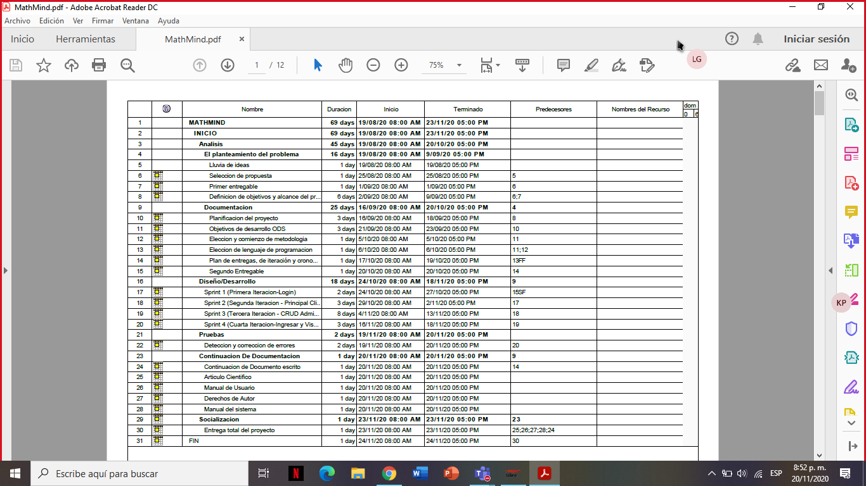

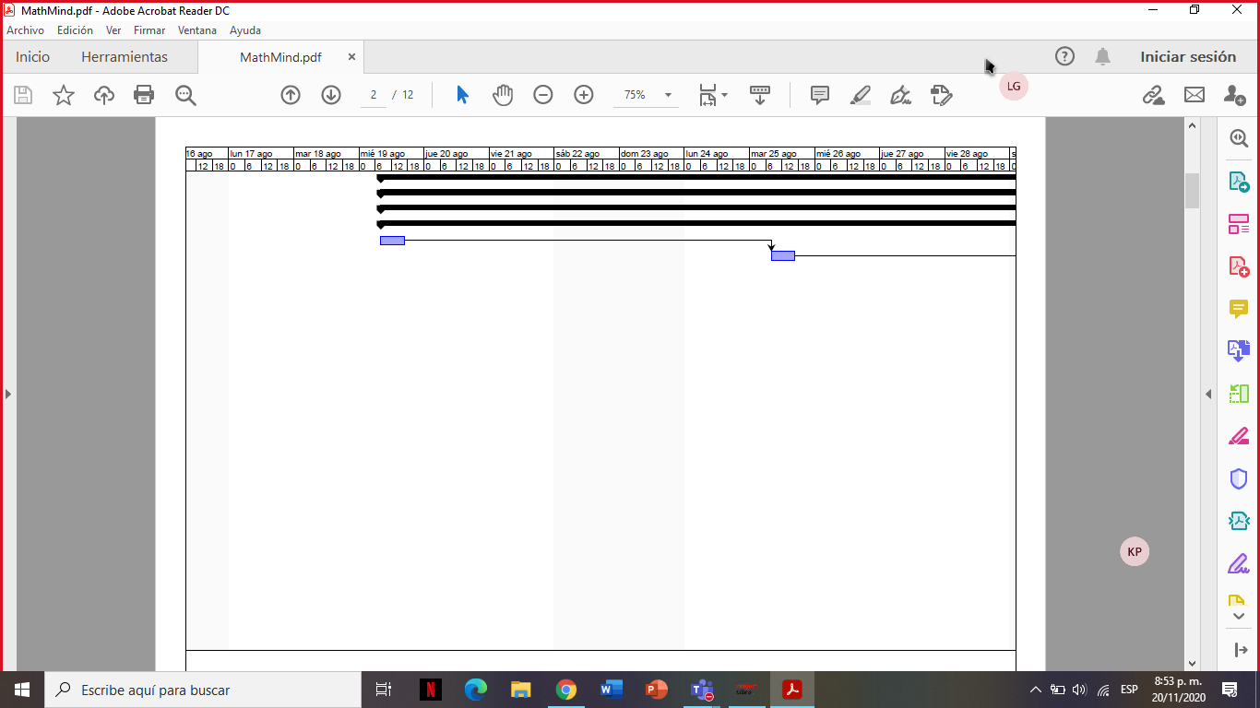

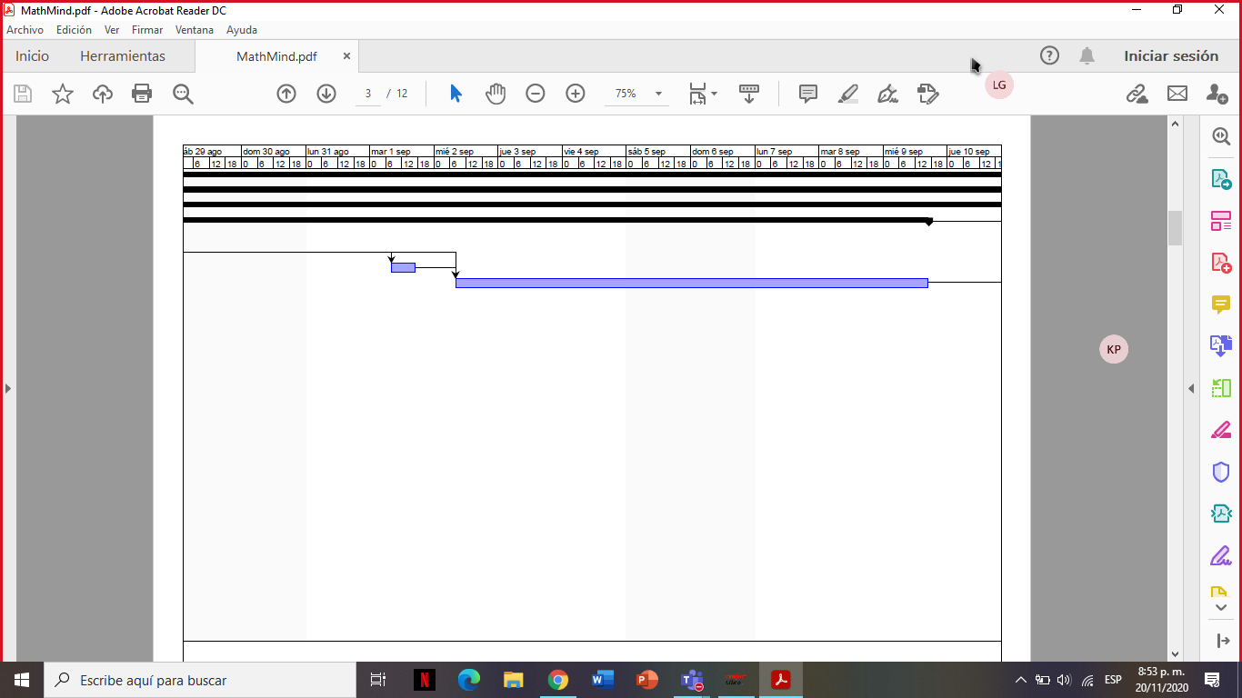

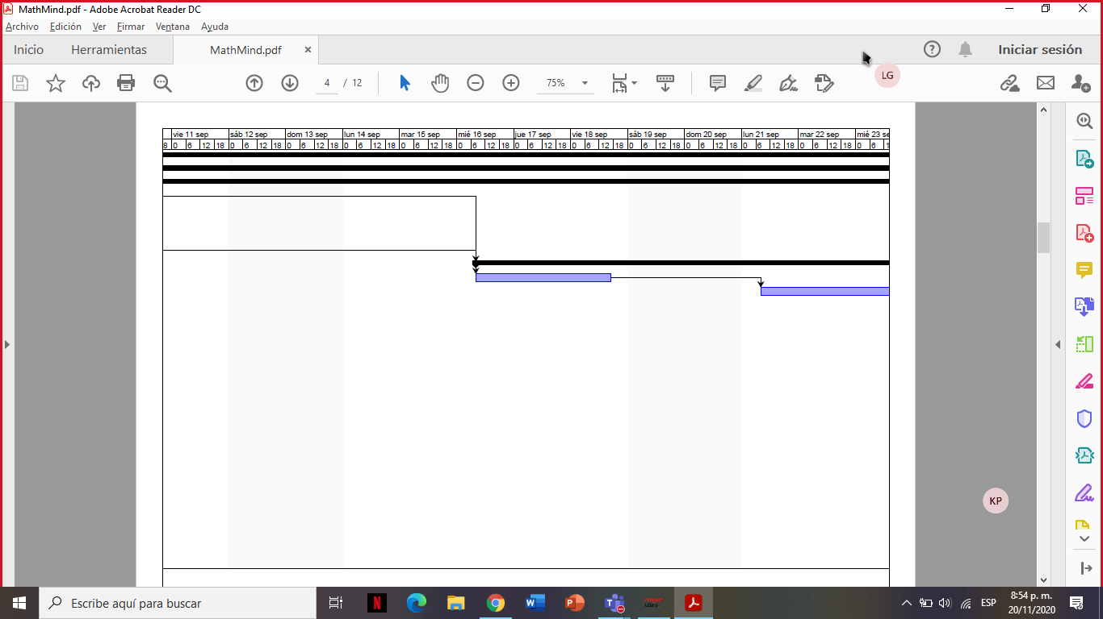

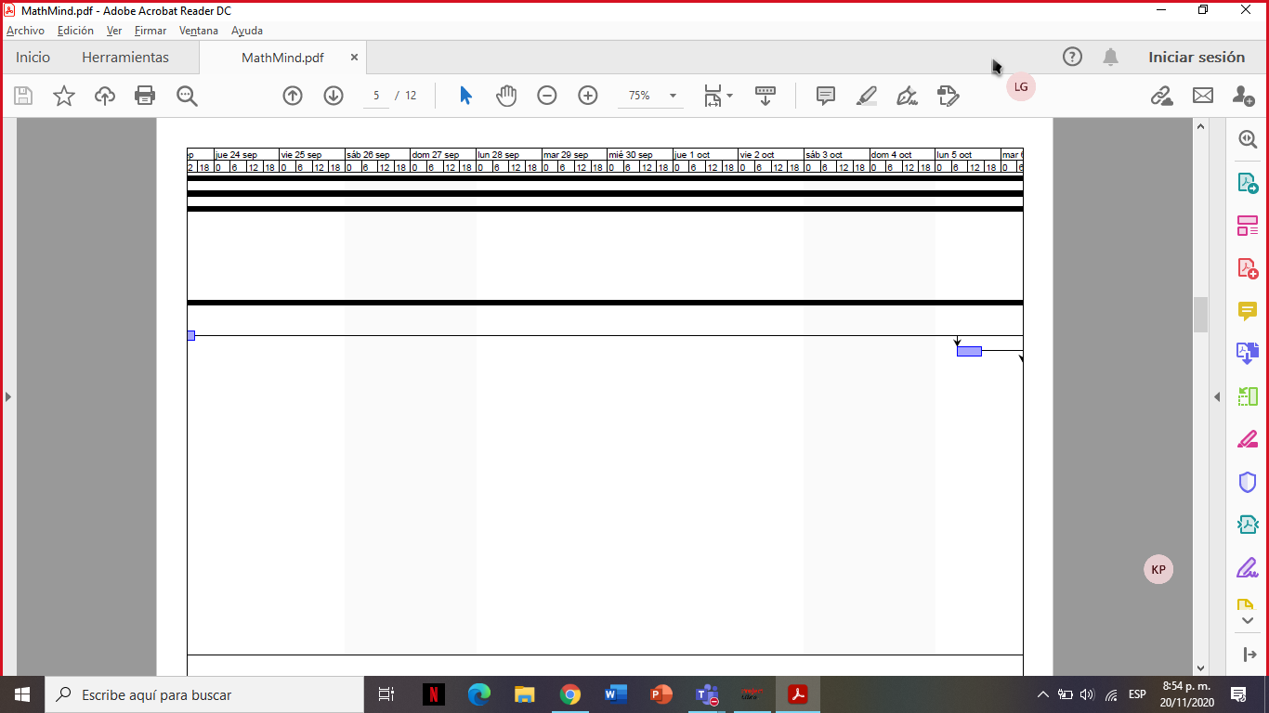

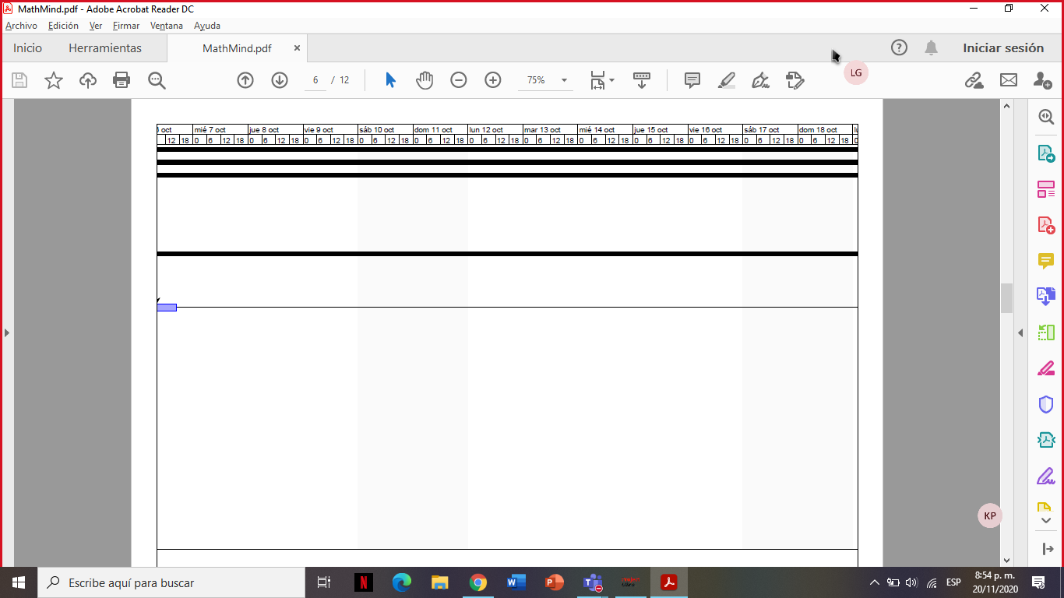

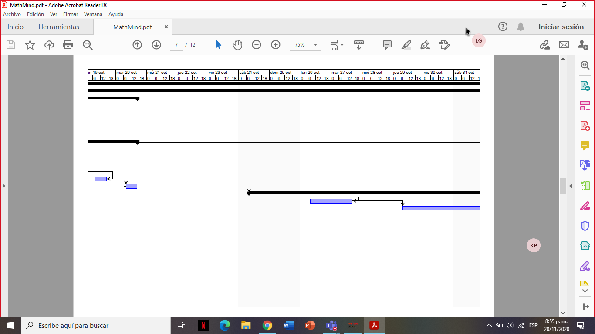

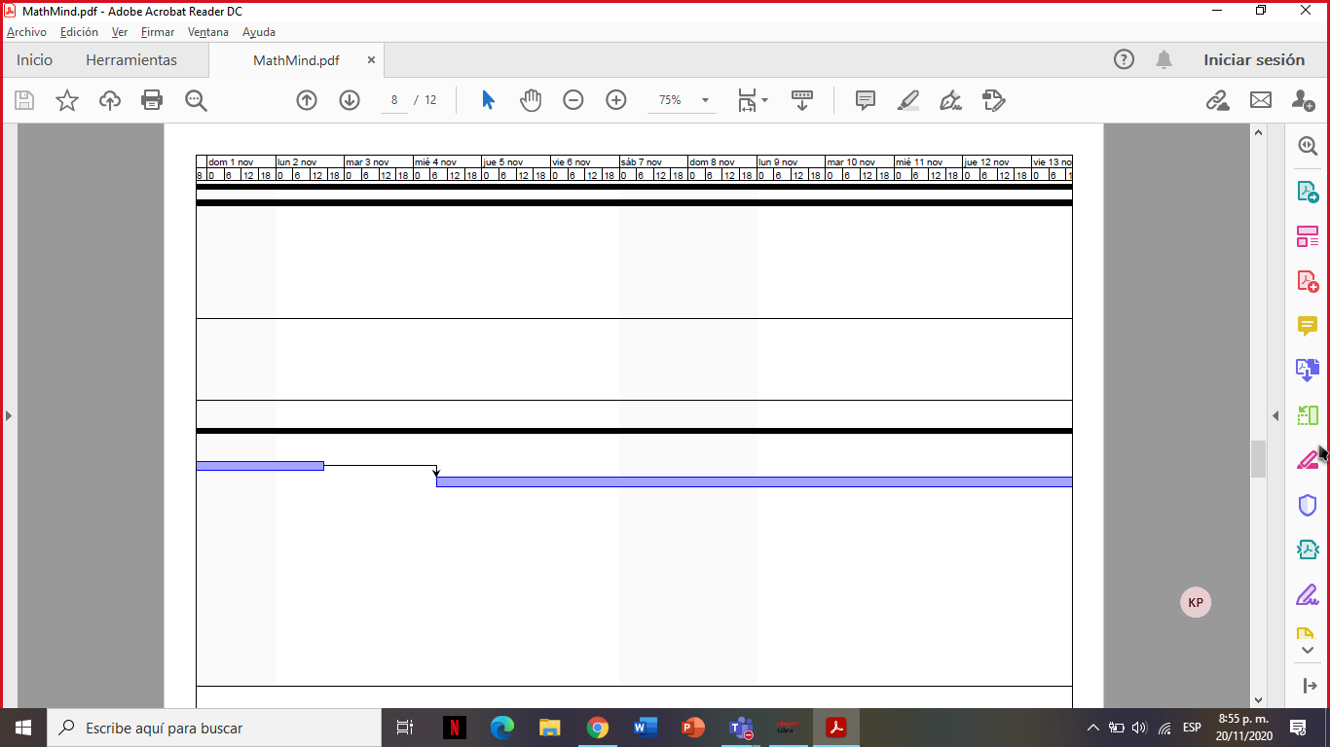

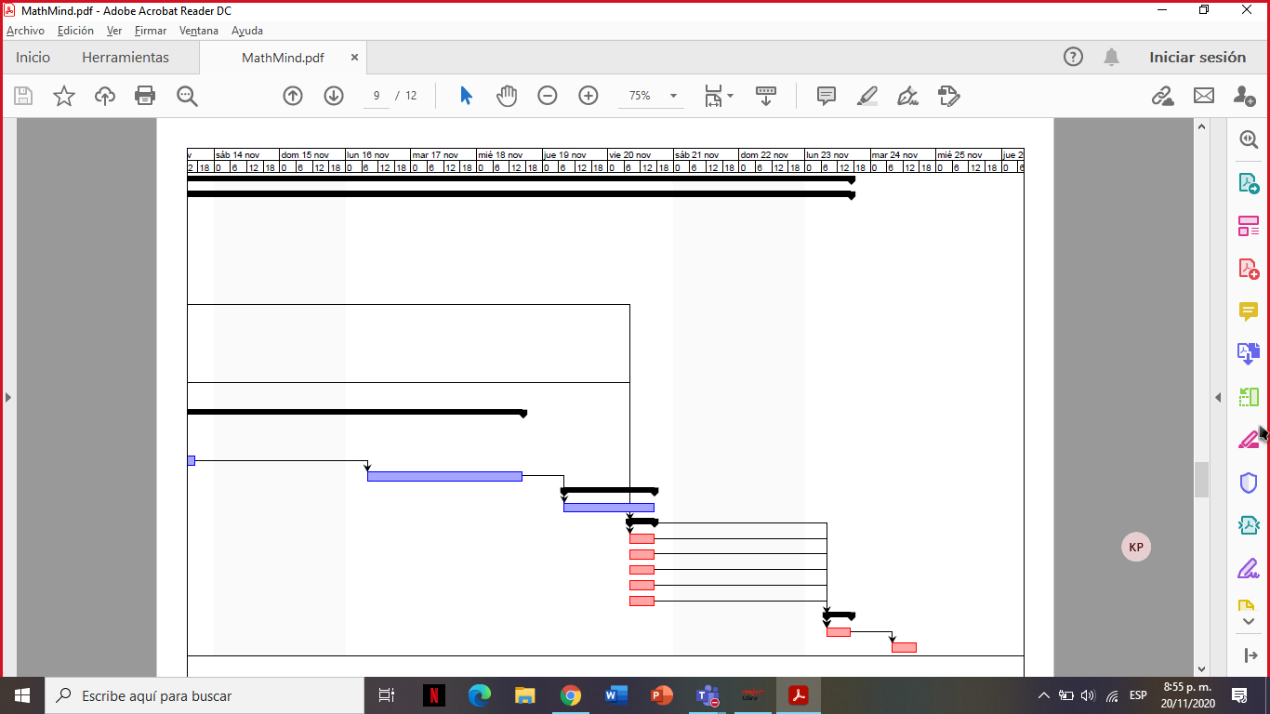

**8.3.1.8.Viabilidad**

Se comienza a estudiar qué tan viable puede llegar a ser el proyecto a futuro, en lo cual se llega a la conclusión que debido a la realidad en la que se encuentra inmerso a quién va dirigido este aplicativo Web como los son los estudiantes, demandan cada día propuestas que logren llamar su atención y cambiar las metodologías de las aulas. El aprendizaje exige cada día un proceso de renacimiento, de adquirir ideas nuevas que logren captar la atención del estudiante, es aquí donde se puede analizar que MathMind es un proyecto favorable no solo por su actuar innovador, sino por su fácil y libre acceso.

**8.3.2. Diseño**

**8.3.2.1. Caso de uso**

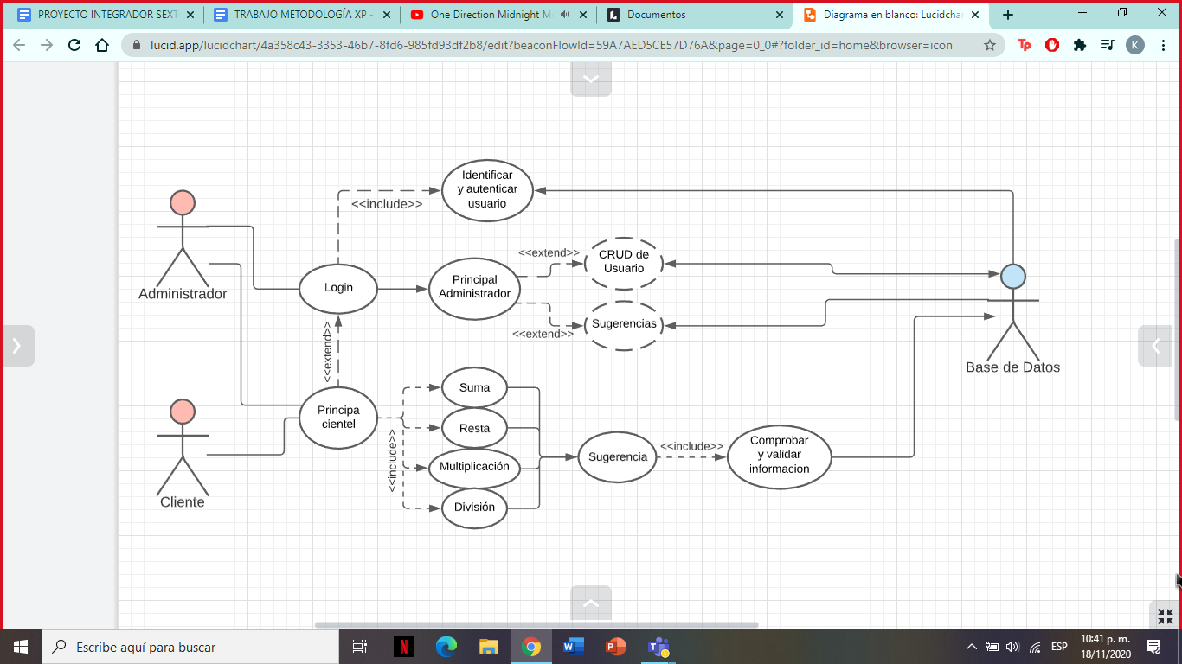

**8.3.2.2. Modelo entidad relación**

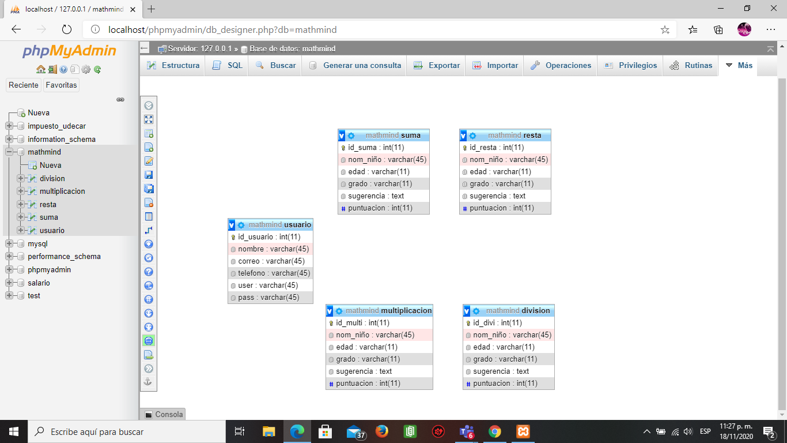

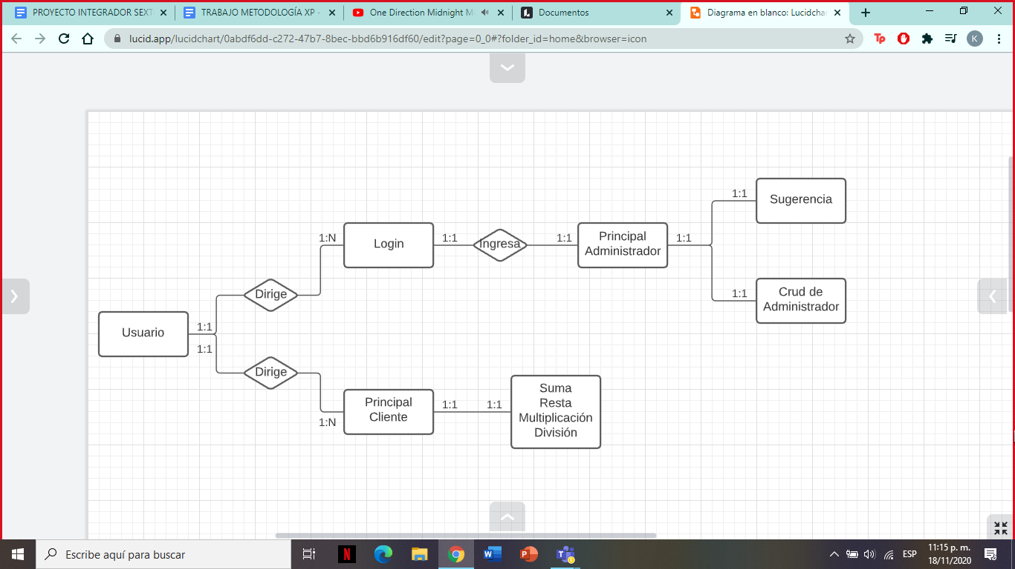

**8.3.2.3. Diccionario de datos**

|  |  |  |  |  |  |
| --- | --- | --- | --- | --- | --- |
| **Nombre de archivo:** Usuario | | | | | |
| **Fecha de creación:** 18/11/2020  **Descripción:** Es la encargada de almacenar la información de los usuarios | | | | | |
| **NOMBRE DEL CAMPO** | **TIPO DE DATO** | **TAMAÑO** | **NULOS** | | **DESCRIPCIÓN** |
| id_usuario | Int | 11 | NO | | Llave principal del registro del usuario |
| nombre | varchar | 45 | NO | | Nombre completo del usuario que se quiere registrar |
| correo | varchar | 45 | NO | | Contacto electrónico del usuario |
| teléfono | varchar | 45 | NO | | Numero de contacto del usuario |
| user | varchar | 45 | NO | | Seudónimo del usuario |
| pass | varchar | 45 | NO | | Campo donde se ingresa la clave |
| **Relaciones:** NINGUNA | | | | **Campo Clave:** ID_USUARIO | |

|  |  |  |  |  |  |
| --- | --- | --- | --- | --- | --- |
| **Nombre de archivo:** Suma | | | | | |
| **Fecha de creación:** 18/11/2020  **Descripción:** Es la encargada de almacenar la información con referencia a las sugerencias de la sección de suma. | | | | | |
| **NOMBRE DEL CAMPO** | **TIPO DE DATO** | **TAMAÑO** | **NULOS** | | **DESCRIPCIÓN** |
| id_suma | Int | 11 | NO | | Llave principal de la sección suma |
| nom_niño | varchar | 45 | NO | | Nombre completo del usuario que quiere dar su opinión |
| edad | varchar | 11 | NO | | Edad del usuario que se quiere dar su opinión o sugerencia |
| grado | varchar | 11 | NO | | Grado que cursa el usuario que se quiere dar su opinión o sugerencia |
| sugerencia | text | 65,535 | NO | | Opinión con referencia a la sección de suma |
| puntuación | int | 11 | NO | | Campo que toma el rango de calificación del usuario con respecto a la sección |
| **Relaciones:** NINGUNA | | | | **Campo Clave:** ID_SUMA | |

|  |  |  |  |  |  |
| --- | --- | --- | --- | --- | --- |
| **Nombre de archivo:** Resta | | | | | |
| **Fecha de creación:** 18/11/2020  **Descripción:** Es la encargada de almacenar la información con referencia a las sugerencias de la sección de resta. | | | | | |
| **NOMBRE DEL CAMPO** | **TIPO DE DATO** | **TAMAÑO** | **NULOS** | | **DESCRIPCIÓN** |
| id_resta | Int | 11 | NO | | Llave principal de la sección resta |
| nom_niño | varchar | 45 | NO | | Nombre completo del usuario que quiere dar su opinión |
| edad | varchar | 11 | NO | | Edad del usuario que se quiere dar su opinión o sugerencia |
| grado | varchar | 11 | NO | | Grado que cursa el usuario que se quiere dar su opinión o sugerencia |
| sugerencia | text | 65,535 | NO | | Opinión con referencia a la sección de resta |
| puntuación | int | 11 | NO | | Campo que toma el rango de calificación del usuario con respecto a la sección |
| **Relaciones:** NINGUNA | | | | **Campo Clave:** ID_RESTA | |

|  |  |  |  |  |  |
| --- | --- | --- | --- | --- | --- |
| **Nombre de archivo:** Multiplicación | | | | | |
| **Fecha de creación:** 18/11/2020  **Descripción:** Es la encargada de almacenar la información con referencia a las sugerencias de la sección de multiplicación. | | | | | |
| **NOMBRE DEL CAMPO** | **TIPO DE DATO** | **TAMAÑO** | **NULOS** | | **DESCRIPCIÓN** |
| id_multi | Int | 11 | NO | | Llave principal de la sección multiplicación. |
| nom_niño | varchar | 45 | NO | | Nombre completo del usuario que quiere dar su opinión |
| edad | varchar | 11 | NO | | Edad del usuario que se quiere dar su opinión o sugerencia |
| grado | varchar | 11 | NO | | Grado que cursa el usuario que se quiere dar su opinión o sugerencia |
| sugerencia | text | 65,535 | NO | | Opinión con referencia a la sección de multiplicación. |
| puntuación | int | 11 | NO | | Campo que toma el rango de calificación del usuario con respecto a la sección. |
| **Relaciones:** NINGUNA | | | | **Campo Clave:** ID_MULTI | |

|  |  |  |  |  |  |
| --- | --- | --- | --- | --- | --- |
| **Nombre de archivo:** División | | | | | |
| **Fecha de creación:** 18/11/2020  **Descripción:** Es la encargada de almacenar la información con referencia a las sugerencias de la sección de división. | | | | | |
| **NOMBRE DEL CAMPO** | **TIPO DE DATO** | **TAMAÑO** | **NULOS** | | **DESCRIPCIÓN** |
| id_divi | Int | 11 | NO | | Llave principal de la sección división |
| nom_niño | varchar | 45 | NO | | Nombre completo del usuario que quiere dar su opinión |
| edad | varchar | 11 | NO | | Edad del usuario que se quiere dar su opinión o sugerencia |
| grado | varchar | 11 | NO | | Grado que cursa el usuario que se quiere dar su opinión o sugerencia |
| sugerencia | text | 65,535 | NO | | Opinión con referencia a la sección de división |
| puntuación | int | 11 | NO | | Campo que toma el rango de calificación del usuario con respecto a la sección |
| **Relaciones:** NINGUNA | | | | **Campo Clave:** ID_DIVI | |

**8.3.2.4. Modelo vista controlador**

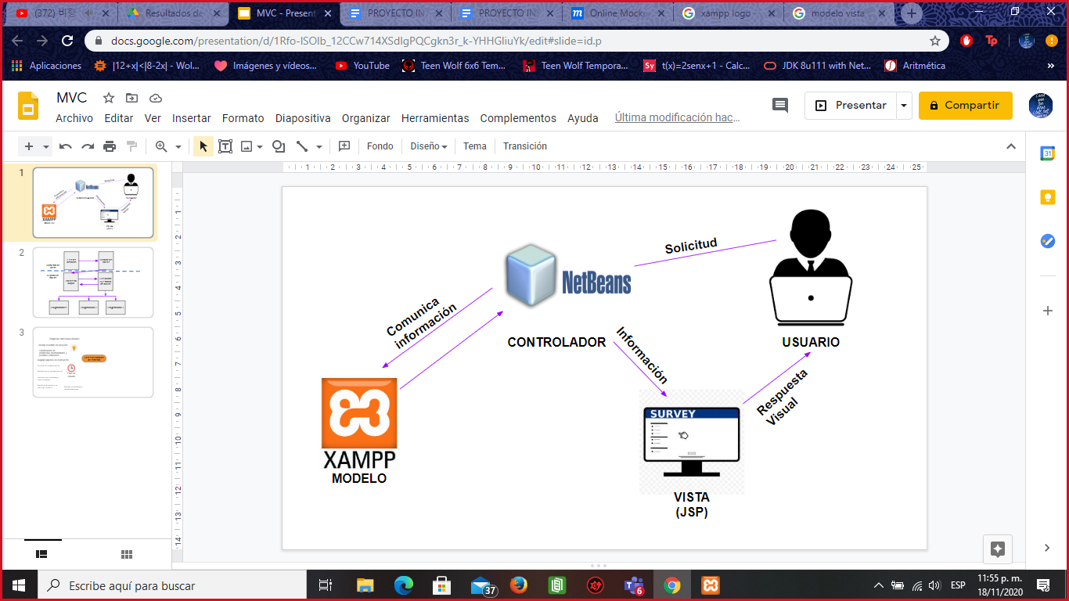

**8.3.2.5. Arquitectura del proyecto**

**8.3.2.5.1. Diagrama de paquetes**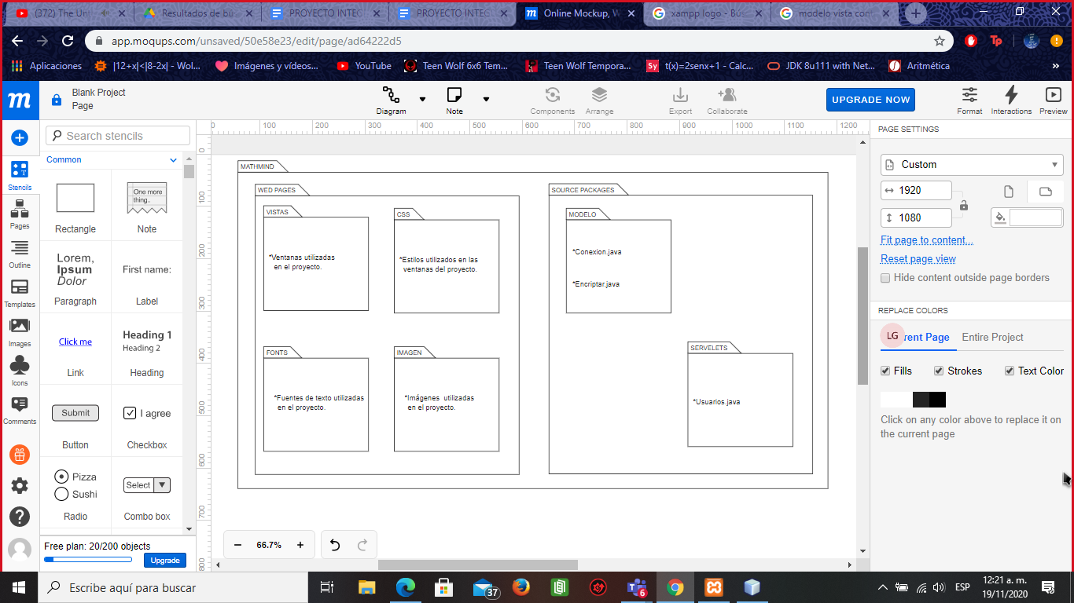

**8.3.3 Desarrollo**

**8.3.3.1. Estándares de codificación**

Se debe seguir unas reglas o estándares, eso ayudan a mantener el código legible y fácil de mantener. Algunos de ellos son:

* Comentar el código
* Nombrar las variables de una forma que sea entendible de acuerdo a las funciones que realiza tanto en la interfaz como en el código.
* Tener secciones para cada función
* Mantener el código limpio y organizado
* Siempre dividir el proyecto por paquetes para entender a donde corresponde cada interfaz, clases e imágenes.

**8.3.3.2. Prototipo**

**LOGIN**

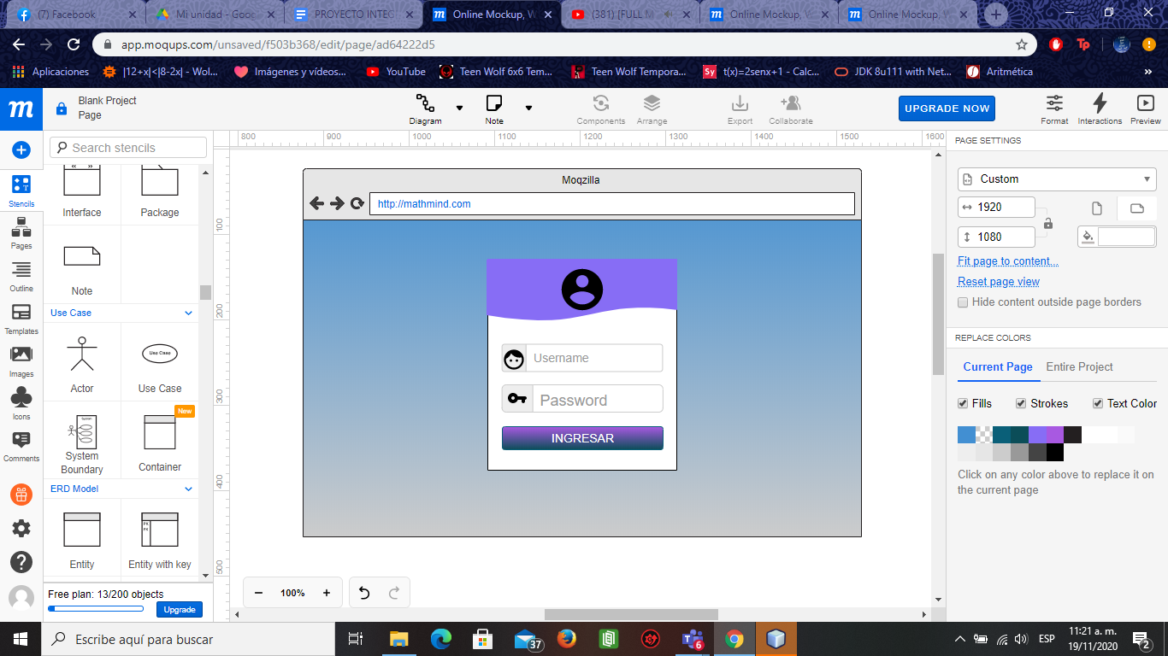

**PRINCIPAL ADMINISTRADOR**

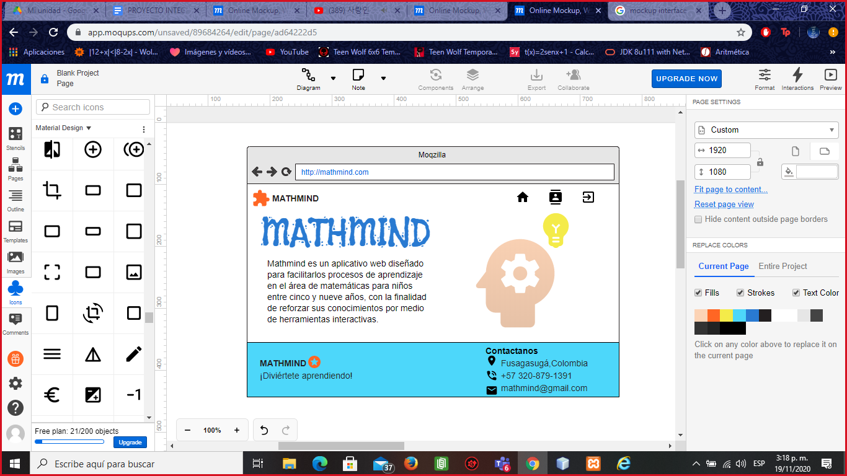

**CRUD ADMINISTRADOR**

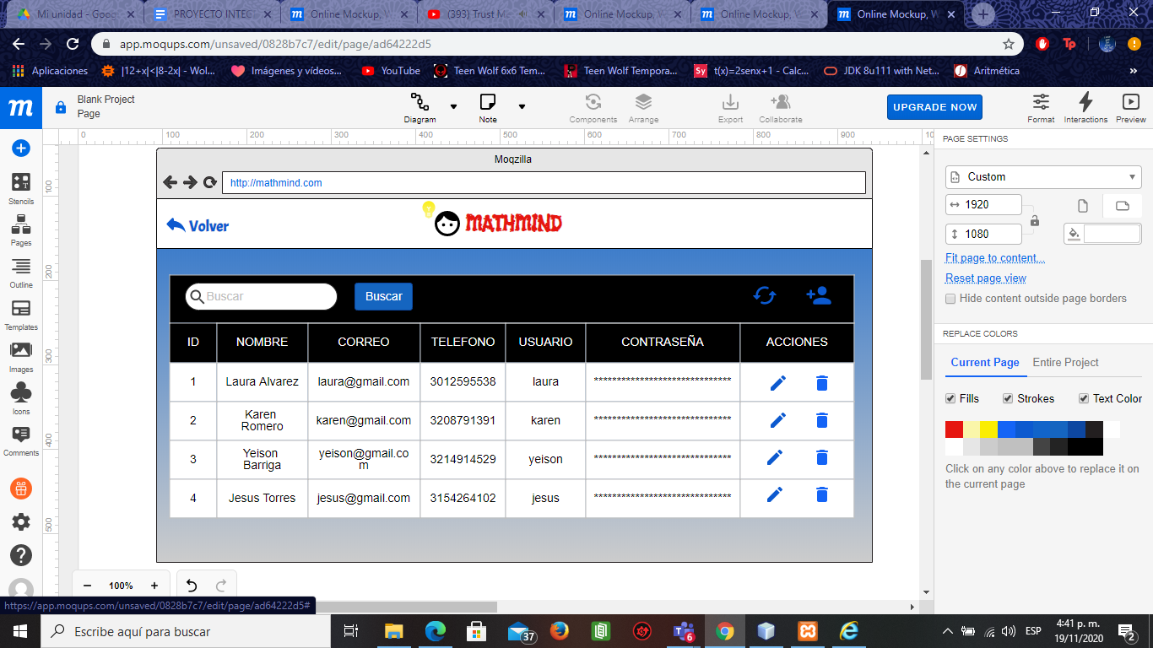

**VISTA SUGERENCIAS**

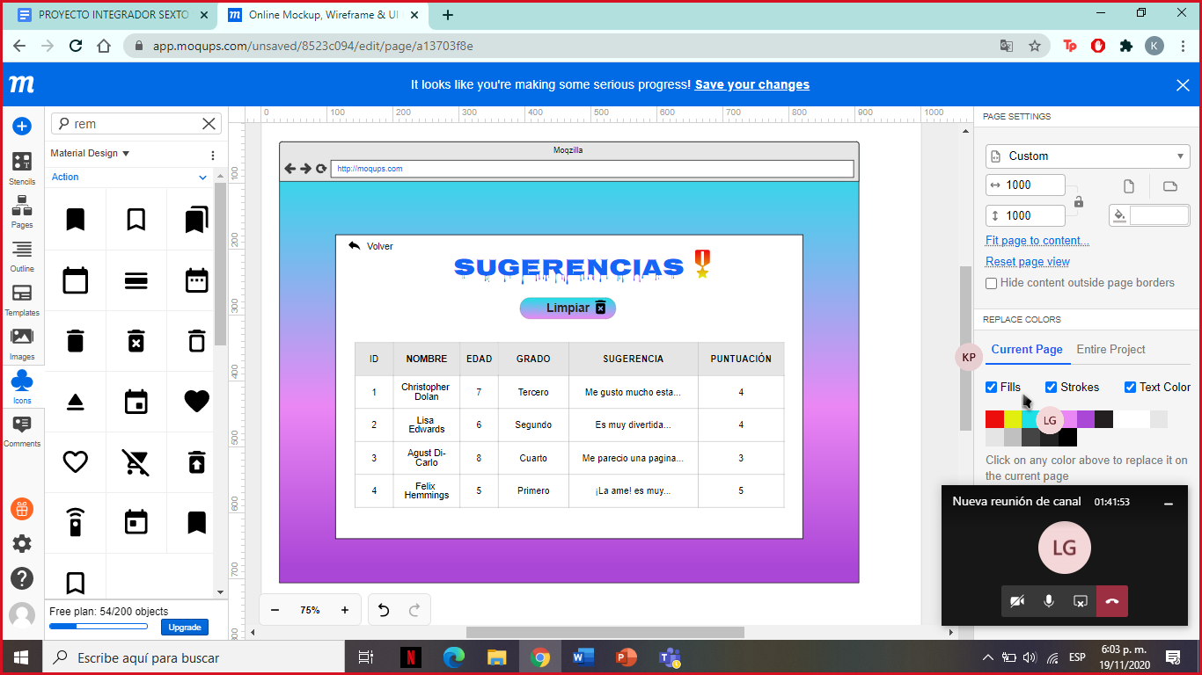

**AGREGAR USUARIO**

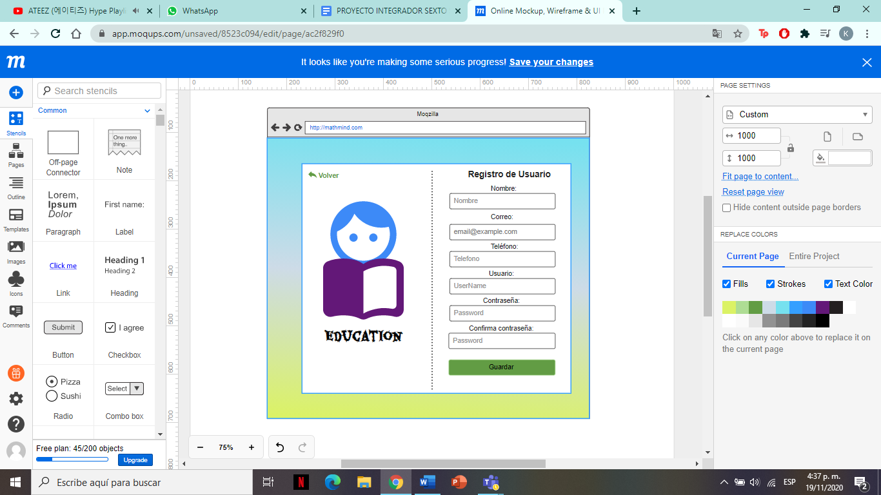

**EDITAR USUARIO**

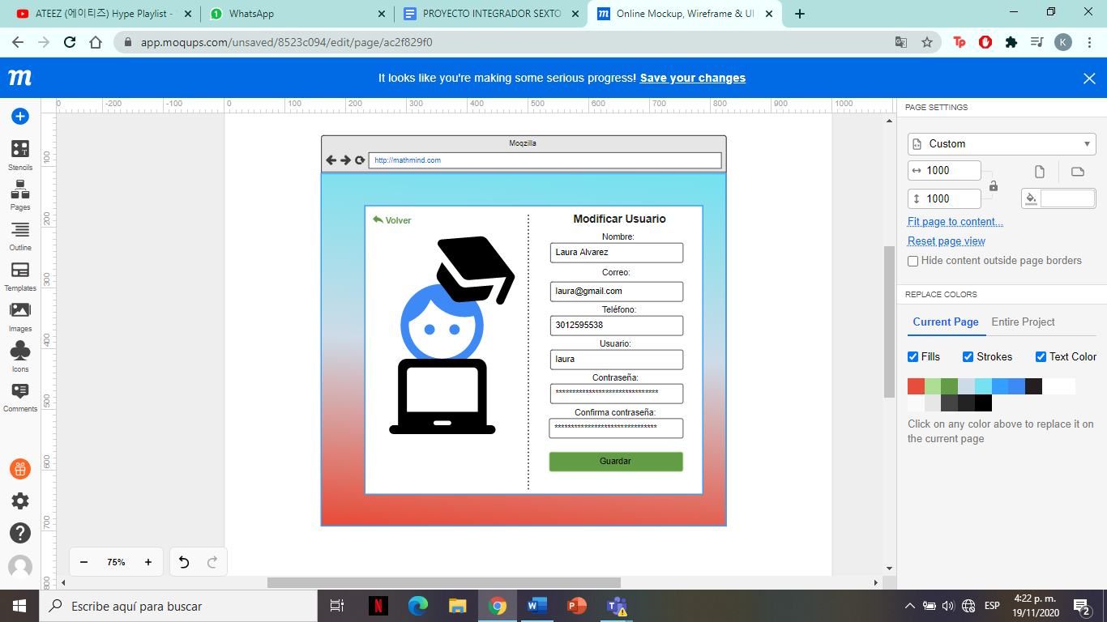

**PRINCIPAL CLIENTE**

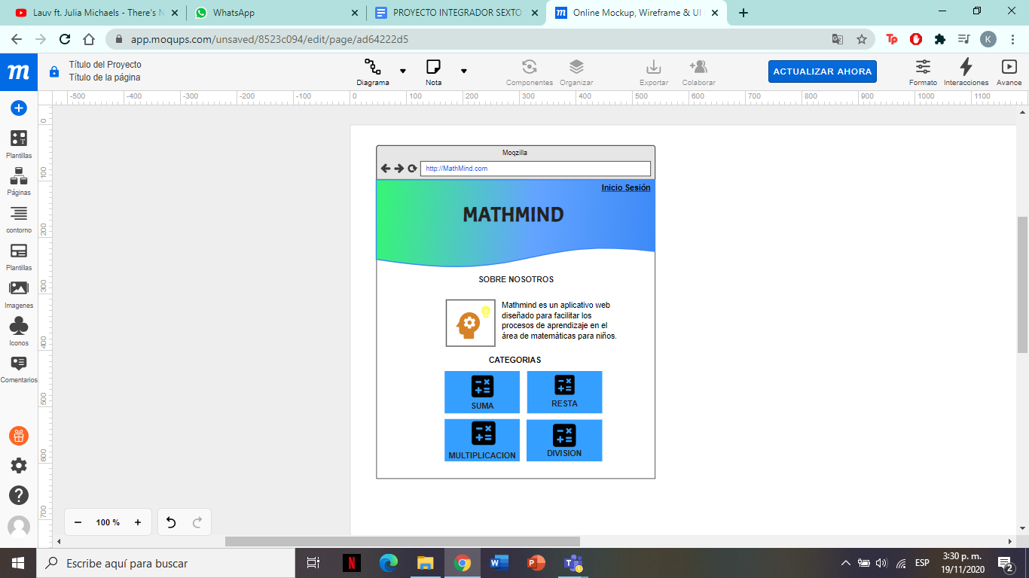

**SECCIONES**

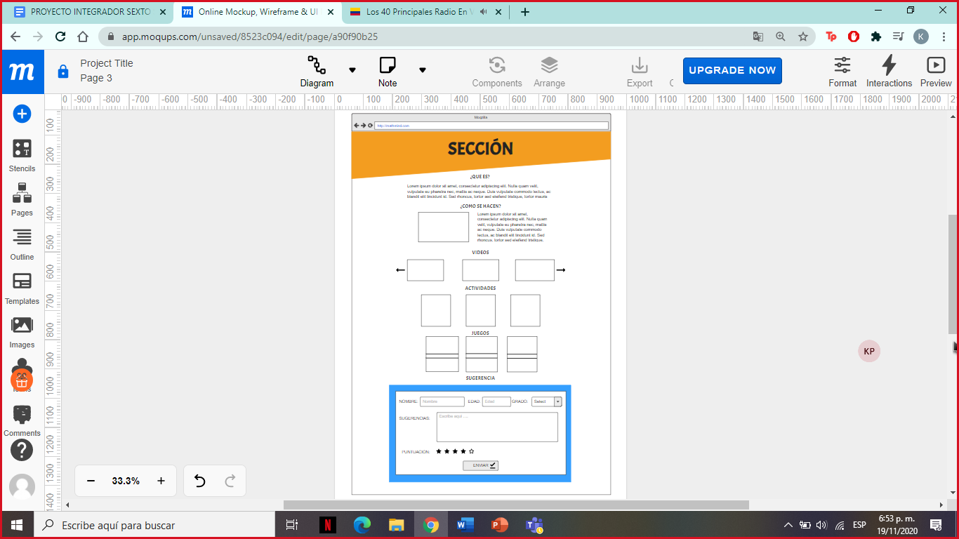

**8.3.4. Pruebas**

**VALIDACIÓN LOGIN**

**Usuario y/o contraseña incorrecto**

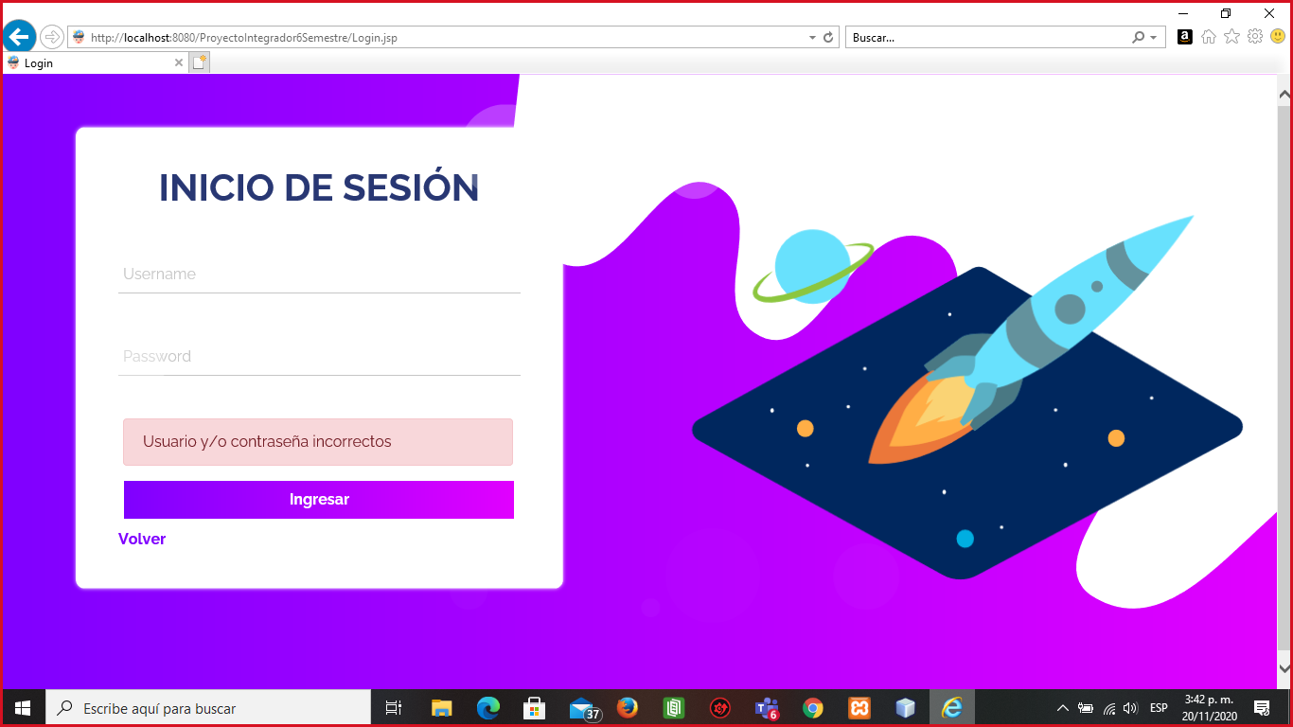

**Espacios en blanco**

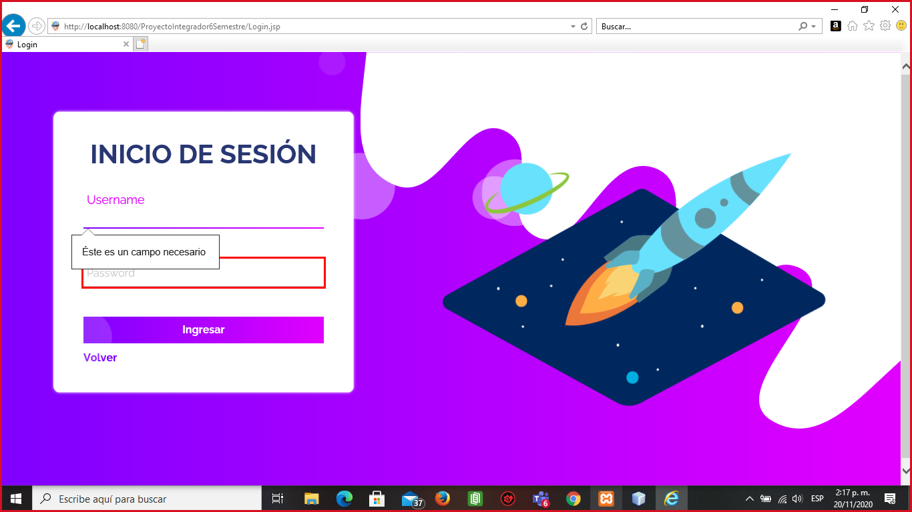

**VALIDACIÓN ELIMINAR USUARIO**

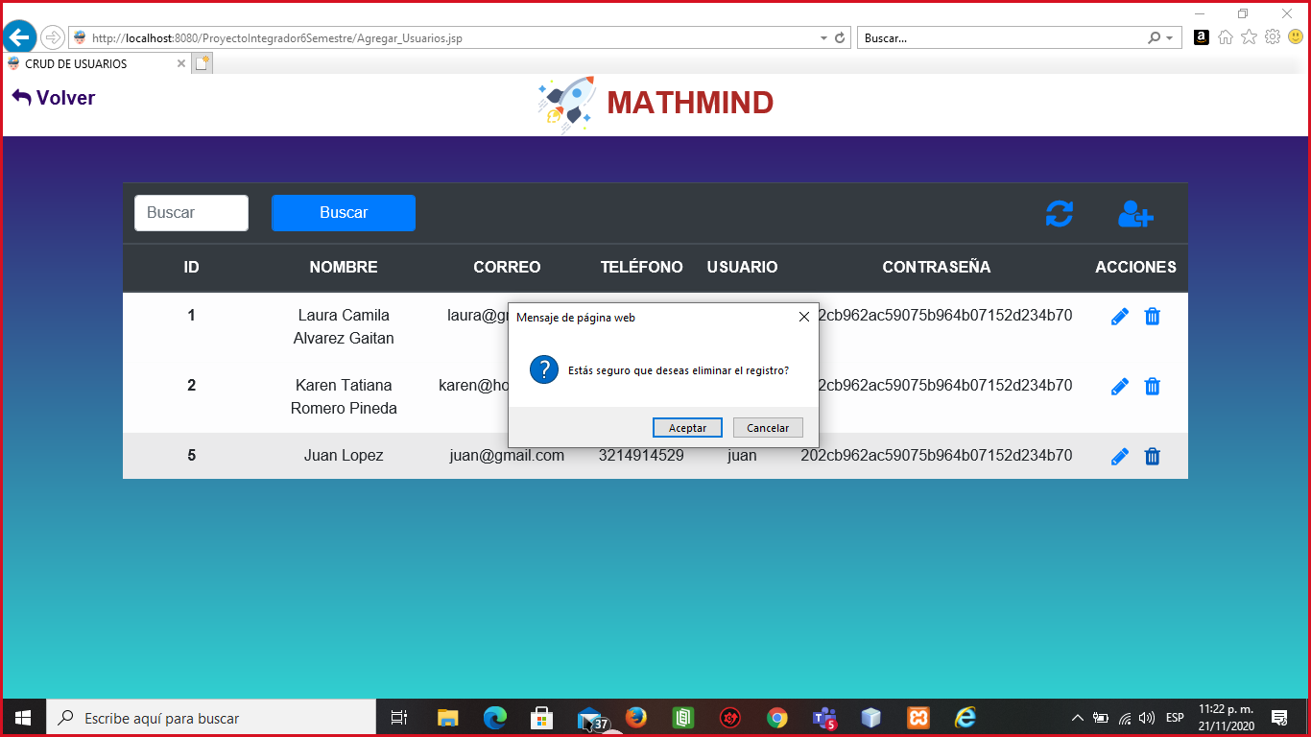

**VALIDACIÓN AGREGAR USUARIO**

**Espacios en blanco**

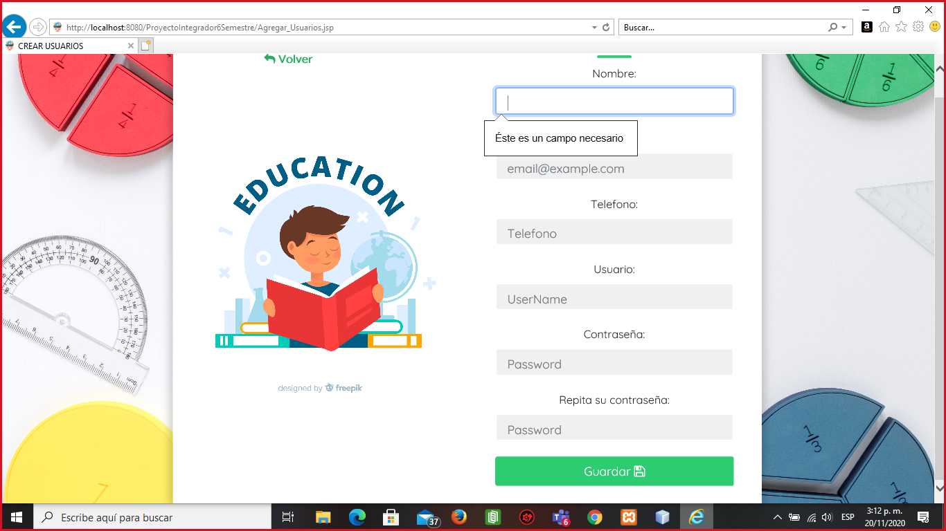

**Sintaxis de correo incorrecta.**

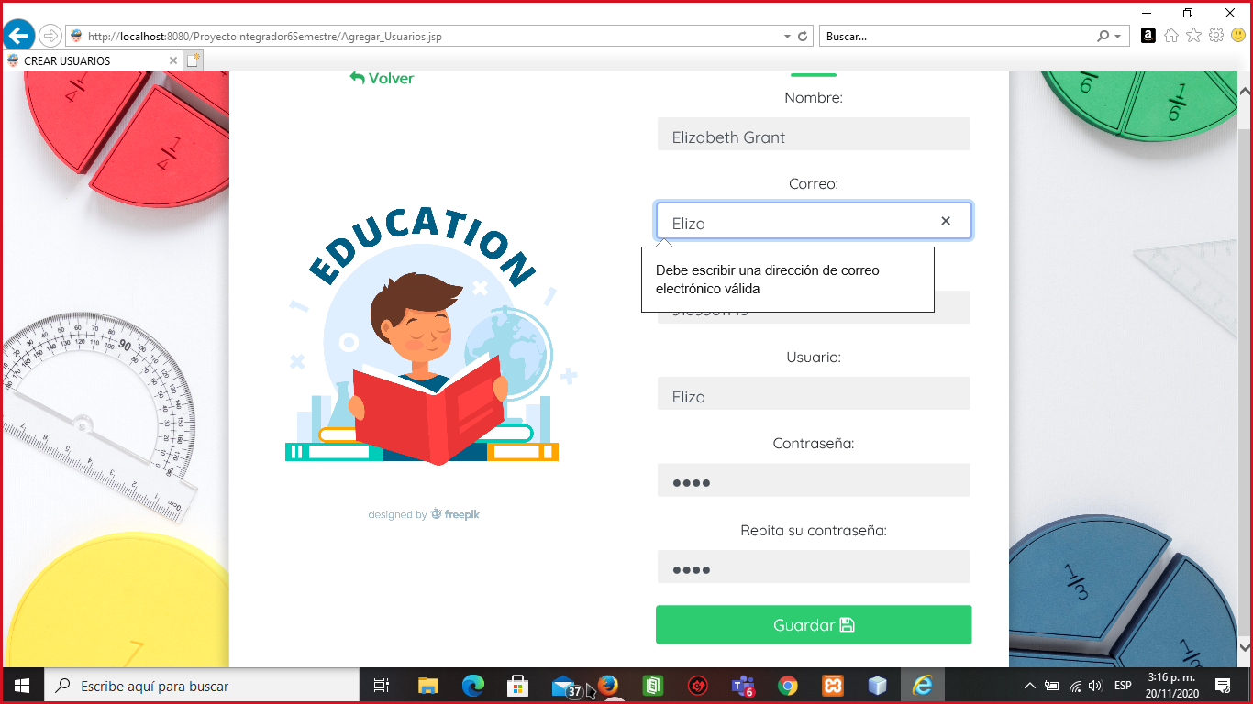

**Contraseñas no coinciden**

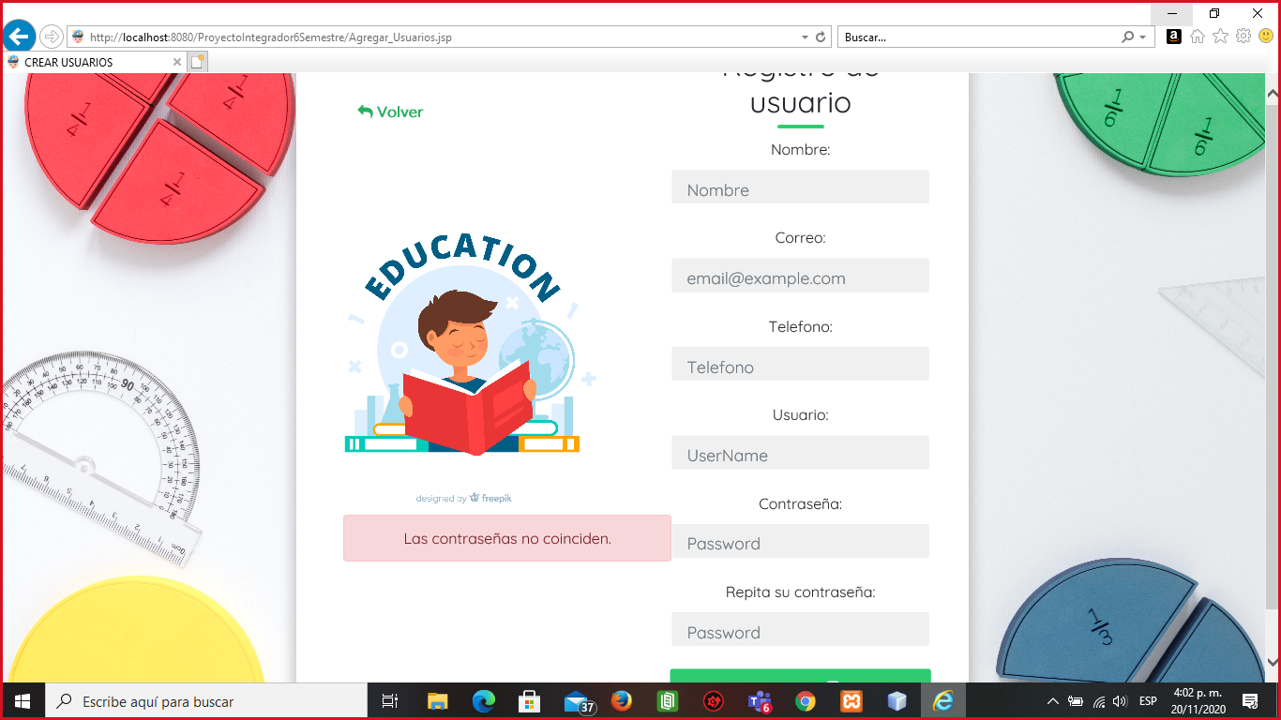

**Usuario ya existe en el sistema**

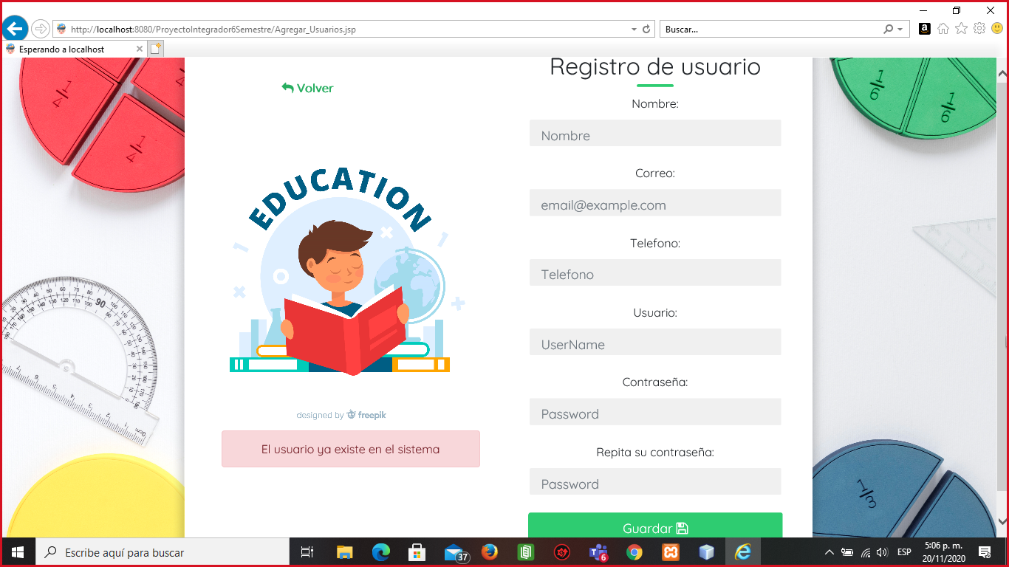

**VALIDACIÓN EDITAR USUARIO**

**Espacios en blanco**

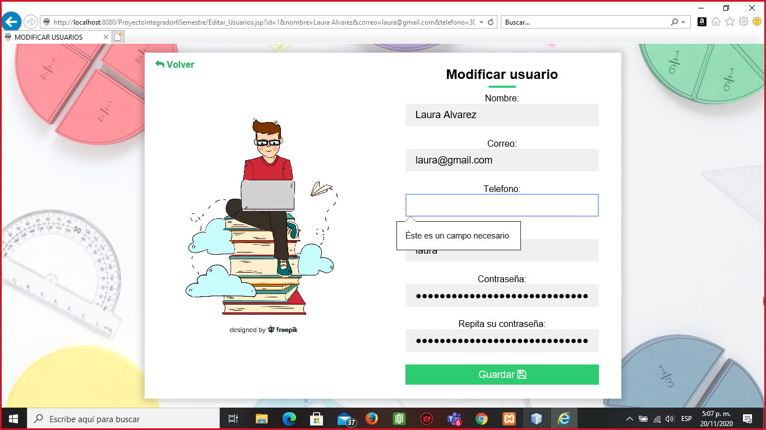

**Sintaxis de correo incorrecto.**

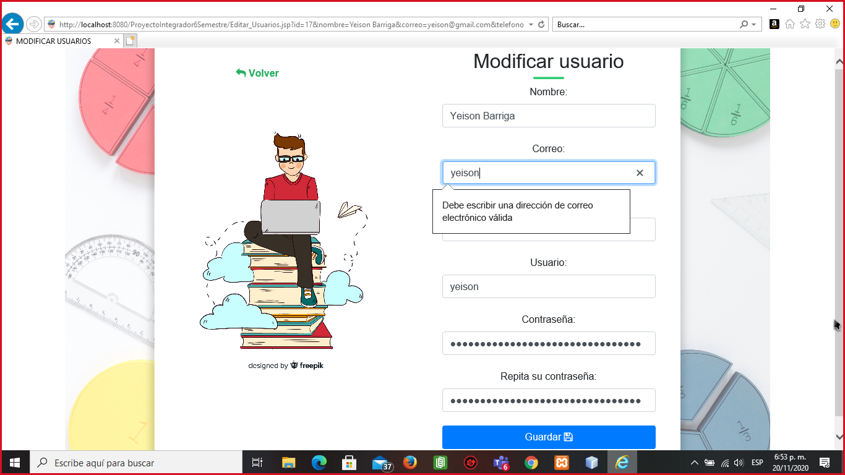

**Contraseñas no coinciden**

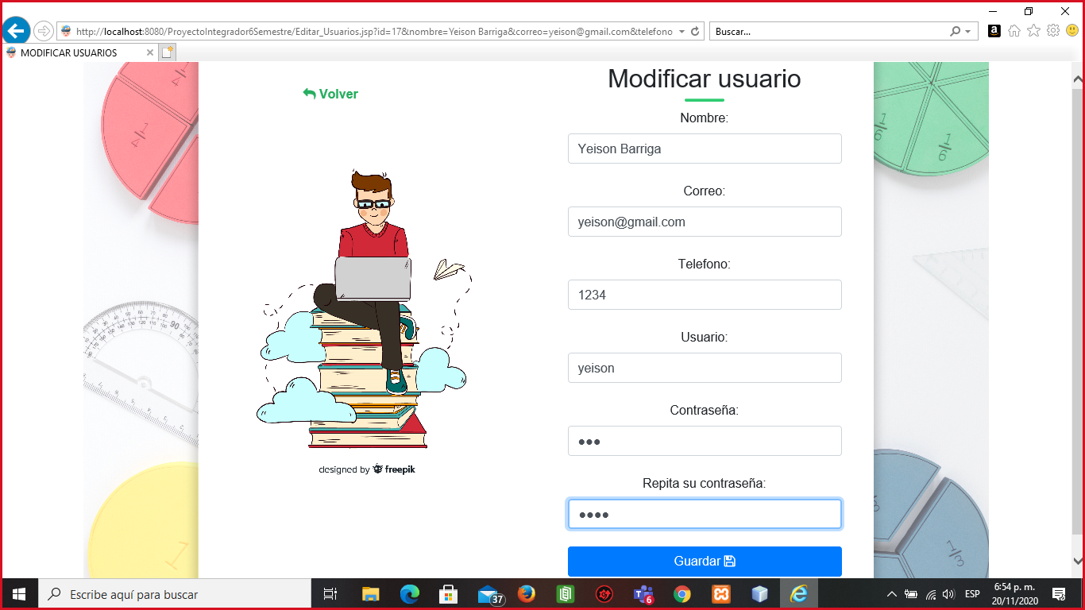

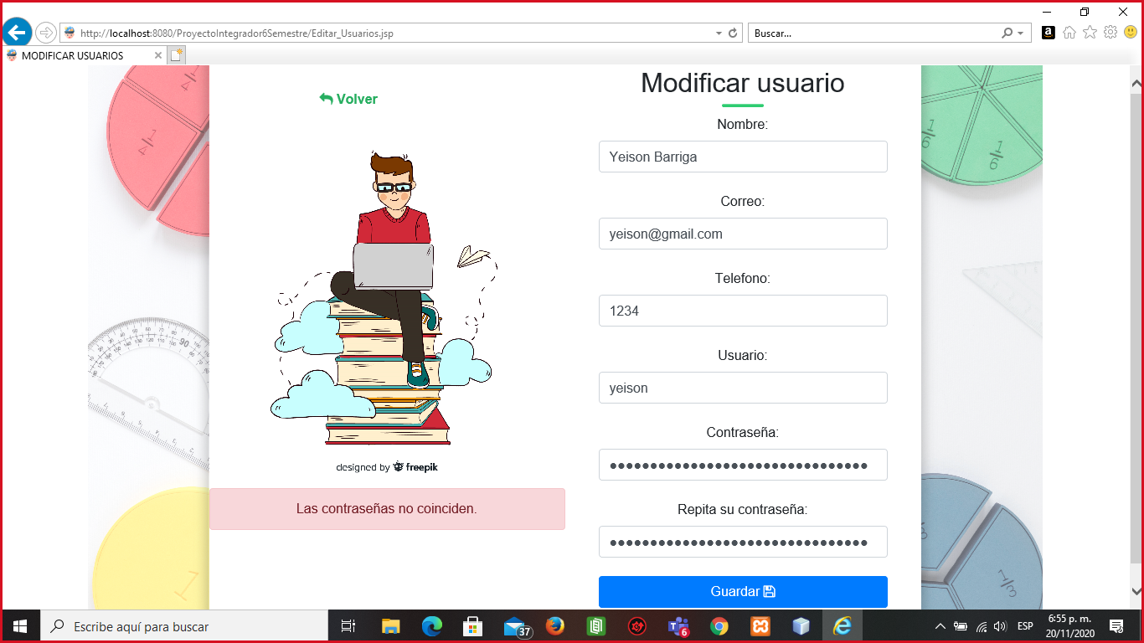

**VALIDACIÓN INGRESAR SUGERENCIAS**

**Espacios en blanco**

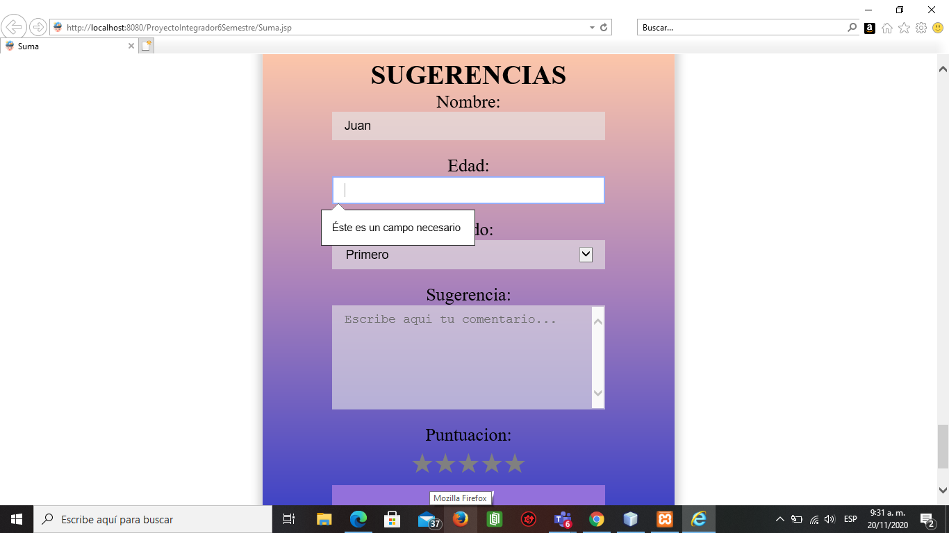

**VALIDACIÓN VISUALIZAR SUGERENCIAS**

**Mensaje al eliminar información**

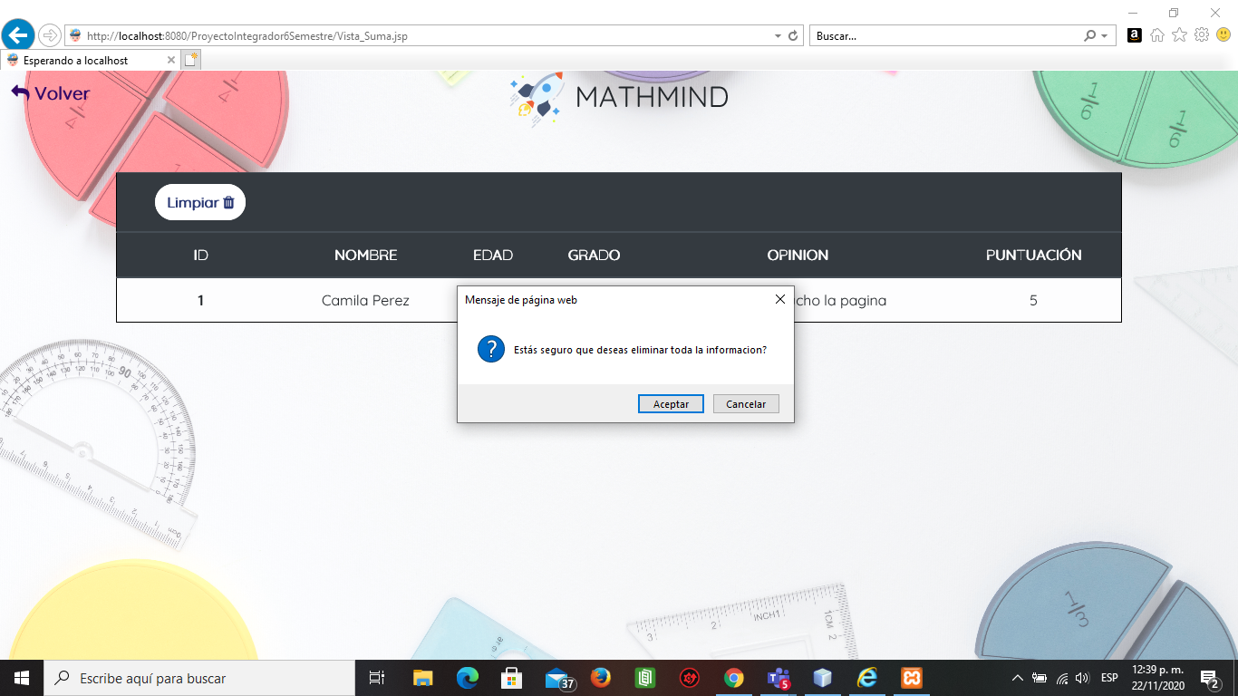

**9.CONCLUSIONES**

* Existe la necesidad de implementar y fortalecer programas educativos dirigidos a la población escolar con el fin de mejorar su calidad de vida y a modificar hábitos ,estas nos sirven como una herramienta, que podremos utilizar al momento de explicar o reforzar un tema. El uso de software en el aula hace las clases más entretenidas y eficientes de este modo despierta el interés del oyente logrando que el proceso de enseñanza-aprendizaje no sea tan tedioso tanto para el alumno como para el docente, ya que en diferentes ocasiones los estos necesitan de estrategias de enseñanza para que sus estudiantes comprendan mejor los temas o simplemente introducirlos a ellos.
* La principal ventaja de la metodología XP, es que a diferencia de las metodologías tradicionales esta acepta rápidamente los cambios efectuados durante el desarrollo del software, y se adapta a estos, es la más eficiente para proyectos cortos y medianos.

**10.REFERENCIAS**

* Briceño, J. L. (2011, 10 20). *Software educativo como apoyo en el proceso enseñanza aprendizaje de las variaciones y permutaciones*. Software educativo como apoyo en el proceso enseñanza aprendizaje de las variaciones y permutaciones. http://bdigital.ula.ve/storage/pdftesis/pregrado/tde_arquivos/26/TDE-2012-09-19T08:11:41Z-1678/Publico/guillenjose_bricenojorge.pdf
* Calvo, D. (2018, 04 7). *Metodología XP Programación Extrema (Metodología ágil)*. Diego Calvo. https://www.diegocalvo.es/metodologia-xp-programacion-extrema-metodologia-agil/
* Cardenas, M. (2010, 02 14). *Elaboración de un software educativo de matemáticas*. Elaboración de un software educativo de matemáticas. https://dspace.ups.edu.ec/bitstream/123456789/4734/1/UPS-CT001710.pdf
* cdio.cl. (2016, 04 15). *CDIO: Una Nueva Visión para la Educación en Ingeniería*. cdio.cl. http://www.cdio.cl/cdio-a-new-vision-for-engineering-education.html
* EasyQA. (2020, 11 20). *Cómo probar un sitio web*. EasyQA. https://geteasyqa.com/qa/test-website/
* http://www.puertoboyaca-boyaca.gov.co/. (2020, 11 20). *Manual de control interno*. http://www.puertoboyaca-boyaca.gov.co/. http://www.puertoboyaca-boyaca.gov.co/NuestraAlcaldia/DocsControlInterno/Manual%20de%20control%20interno.pdf
* Industria y Comercio. (2020, 11 20). *Protección de Datos Personales*. Industria y Comercio. https://www.sic.gov.co/sobre-la-proteccion-de-datos-personales
* Izquierdo, J. (2020, 11 20). *¿Qué es el XP Programming?* iebschool.com. https://www.iebschool.com/blog/que-es-el-xp-programming-agile-scrum/
* Marín, R. (2019, 04 16). *Los gestores de bases de datos más usados en la actualidad.* revistadigital.inesem.es. https://revistadigital.inesem.es/informatica-y-tics/los-gestores-de-bases-de-datos-mas-usados/
* Objetivos de desarrollo sostenible. (2020, 11 20). *Objetivos de desarrollo sostenible*. Objetivos de desarrollo sostenible. https://www.un.org/sustainabledevelopment/es/objetivos-de-desarrollo-sostenible/
* PEREZNESTOR ZAPATA, F. A. (2012, 02 22). *Aspectos informaticos relevantes ley 1273 de 2009*. slideshare.net. https://es.slideshare.net/german1537/aspectos-informaticos-relevantes-ley-1273-de-2009
* Programa de las Naciones Unidas para el Desarrollo. (2020, 11 20). *¿QUÉ SON LOS OBJETIVOS DE DESARROLLO SOSTENIBLE?* Programa de las Naciones Unidas para el Desarrollo. https://www.undp.org/content/undp/es/home/sustainable-development-goals.html
* Raffino, M. E. (2020, 06 24). *Base de datos*. Concepto.de. https://concepto.de/base-de-datos/
* sites.google.com. (2020, 11 20). *¿Porque es necesario realizar manuales de usuarios?* sites.google.com. https://sites.google.com/site/disenopa/home/-porque-es-necesario-realizar-manuales-de-usuarios
* Torres, J. M. (2016, 11 20). *Software educativo de matemáticas básicas*. Software educativo de matemáticas básicas. https://repository.uniminuto.edu/bitstream/handle/10656/4415/TTI_TorresRodriguezJoseManuel_2016.pdf?sequence=1&isAllowed=y
* Universidad de Alicante. (2020, 11 20). *Modelo vista controlador (MVC)*. Universidad de Alicante. https://si.ua.es/es/documentacion/asp-net-mvc-3/1-dia/modelo-vista-controlador-mvc.html
* Wikipedia. (2019, 09 10). *Pruebas con caja gris*. Wikipedia. https://es.wikipedia.org/wiki/Pruebas_con_caja_gris
* Wikipedia. (2020, 04 17). *Programa(máquina)*. Wikipedia. https://es.wikipedia.org/wiki/Programa_(m%C3%A1quina)
* Wikipedia. (2020, 07 14). *JavaServer Pages*. Wikipedia. https://es.wikipedia.org/wiki/JavaServer_Pages
* Wikipedia. (2020, 08 26). *Tecnología*. Wikimedia. https://es.wikipedia.org/wiki/Tecnolog%C3%ADa
* Wikipedia. (2020, 09 30). *Aplicación web*. Wikipedia. https://es.wikipedia.org/wiki/Aplicaci%C3%B3n_web
* Wikipedia. (2020, 10 2). *Historias de usuario*. Wikipedia. https://es.wikipedia.org/wiki/Historias_de_usuario
* Wikipedia. (2020, 10 17). *phpMyAdmin*. Wikipedia. https://es.wikipedia.org/wiki/PhpMyAdmin
* Wikipedia. (2020, 10 23). *Java (lenguaje de programación)*. Wikipedia. https://es.wikipedia.org/wiki/Java_(lenguaje_de_programaci%C3%B3n)
* Wikipedia. (2020, 10 25). *Caso de uso*. Wikipedia. https://es.wikipedia.org/wiki/Caso_de_uso
* Wikipedia. (2020, 11 8). *Cliente-servidor*. Wikipedia. https://es.wikipedia.org/wiki/Cliente-servidor
* Wikipedia. (20, 11 10). *Hardware*. Wikipedia. https://es.wikipedia.org/wiki/Hardware
* Wikipedia. (2020, 11 12). *Seguridad de la información*. Wikipedia. https://es.wikipedia.org/wiki/Seguridad_de_la_informaci%C3%B3n
* Wikipedia. (2020, 11 18). *Hoja de estilos en cascada*. Wikipedia. https://es.wikipedia.org/wiki/Hoja_de_estilos_en_cascada
* Wikipedia. (2020, 11 18). *Lenguaje de programación*. Wikipedia. https://es.wikipedia.org/wiki/Lenguaje_de_programaci%C3%B3n
* Wikipedia. (2020, 11 18). *Software*. Wikipedia. https://es.wikipedia.org/wiki/Software
* Wikipedia. (2020, 11 18). *XAMPP*. Wikipedia. https://es.wikipedia.org/wiki/XAMPP
* Wikipedia. (2020, 11 20). *HTML*. Wikipedia. https://es.wikipedia.org/wiki/HTML
* Wikipedia. (2020, 11 20). *NetBeans*. Wikipedia. https://es.wikipedia.org/wiki/NetBeans
* www.isotools.org. (2020, 11 20). www.isotools.org. Software ISO Riesgos y Seguridad
* www.mintic.gov.co. (2020, 09 07). *Tecnologías de la Información y las Comunicaciones (TIC)*. www.mintic.gov.co. https://www.mintic.gov.co/portal/inicio/5755:Tecnolog-as-de-la-Informaci-n-y-las-Comunicaciones-TIC